Giáo Sĩ Việt Nam

Bán nguyệt san – Số 460 – Chúa nhật 16.7.2023

Giáo sĩ: ĐỰƠC CHỌN GIỮA LOÀI NGƯỜI VÀ CHO LOÀI NGƯỜI (x. Hr 5, 1)
www.conggiaovietnam.net giaosivietnam@gmail.com

MỤC LỤC

Kế Hoạch Tổng Thể của Thiên Chúa: TÌNH YÊU - ……………………………………DOCAT
NGHE VÀ THỰC HÀNH LỜI CHÚA (CN XV TN – NĂM A)………………………………… …………………………………………………………Lm Giuse Vũ Thái Hòa, Gs Phụng Vụ.
CỨ Ở TRONG THUYỀN! ………………………………………… Lm Minh Anh, TGP Huế
VƯỢT QUA KHỔ ĐAU …………………. Lm. Giuse Nguyễn Văn Nghĩa – Ban Mê Thuột
LÒNG HIẾU KHÁCH ………………….………….. Lm Anphong Nguyễn Công Minh OFM
GIÁM MỤC LAMBERT DE LA MOTTE ĐẾN THĂM HỌ ĐẠO CÓ TÊN LÂM THUYỀN HOẶC LÀM THUYỀN? ………………………………………………….. Nguyễn Văn Nghệ
NHỮNG PHƯƠNG CÁCH ĐỂ LỚN LÊN TRONG ĐỨC TIN ………………………………… ……………………………………………………………...Phero Phạm Văn Trung chuyển ngữ
Tác phẩm: Tổn thương và Chữa lành Trong Đưc Kitô Theo tinh thần Bát Phúc………….
……………………………………………………………………….Eymard An Mai Đỗ O.Cist
HIẾN DÂNG CHO MẸ NHỮNG NĂM CUỐI ĐỜI Lm Micae Phaolo Trần Minh Huy, PSS.
VĂN HOÁ ỨNG XỬ - KIẾN TẠO MÔI TRƯỜNG LÀM VIỆC THÂN THIỆN……………… …………………………………………………………………………….Lm Đan Vinh, HHTM
CÁC ĐAN SĨ LÀ SỨC MẠNH VÔ HÌNH HỔ TRỢ GIÁO HỘI VÀ VIỆC TRUYỀN GIÁO TRONG GIÁO HỘI…………………………………………….. Lm Giuse Ngô Mạnh Điệp
SAU LƯNG ……………………………………………………. Chuyện phiếm của Gã Siêu
Kế Hoạch Tổng Thể của Thiên Chúa: TÌNH YÊU - DOCAT

DOCAT

Phải làm gì?

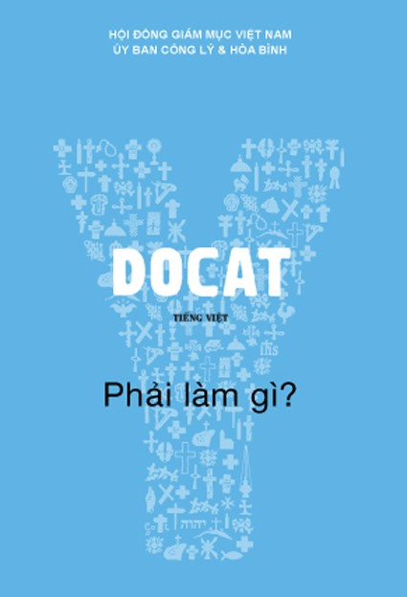

Giáo Huấn Xã Hội
của
Giáo Hội Công Giáo

Bản dịch Tiếng Việt
do BBT CGVN thực hiện và tặng lại cho
Uỷ Ban Công Lý & Hoà Bình
Hội Đồng Giám Mục Việt Nam

Nihil Obstat
Cha Giuse Maria Lê Quốc Thăng
Thư Ký Uỷ Ban Công Lý & Hoà Bình
Lễ Thánh Cả Giuse 2017

IMPRIMATUR
Đức Cha Phaolô Nguyễn Thái Hợp, OP.
Giám Mục Giáo Phận Vinh
Chủ Tịch Uỷ Ban Công Lý & Hoà Bình
Đại Lễ Phục Sinh 2017

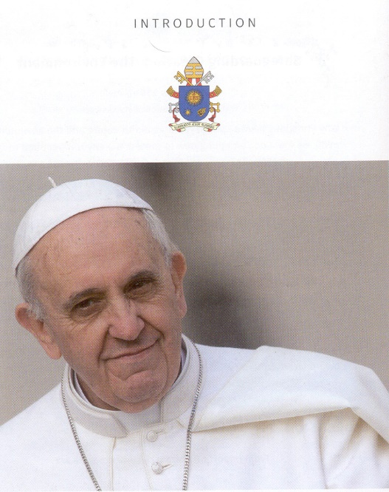
“A Christian who in these times is not a revolutionary is not a Christian”.
“Un Chrétien, s’il n’est pas un révolutionnaire en ce temps, n’est pas Chrétien”.
“Một Kitô hữu sống trong thời đại này mà không dám lội ngược dòng thì không phải là Kitô hữu”.
Đức Giáo Hoàng Phanxicô
Chỉ cá sống mới bơi được ngược dòng.
Khuyết danh (DoCat số 315)
1
Câu hỏi
1 tới 21

Kế Hoạch Tổng Thể của Thiên Chúa:

TÌNH YÊU

THẾ GIỚI ĐƯỢC TẠO NÊN
ĐỂ TÔN VINH THIÊN CHÚA.
CÔNG ĐỒNG VATICAN I
Tôi được tạo nên để thực hiện bổn phận trong bậc sống riêng mình, một thụ tạo độc đáo; Thiên Chúa tiền định cho tôi một nơi thích hợp trong ý định của Ngài; dù tôi giàu hay nghèo, dù người đời có khen chê, hay khinh thường, Thiên Chúa vẫn biết tôi và gọi chính tên tôi.  CHÂN PHƯỚC JOHN HENRY NEWMAN (1801-1890), Hồng y và triết gia người Anh | 1  Khi tạo dựng thế giới và nhân loại chúng ta, Thiên Chúa có thực hiện theo kế hoạch định trước không?  Có, Thiên Chúa đã tạo nên cả thế giới theo ý tưởng và kế hoạch của Ngài. Thiên Chúa tạo nên thế giới và nhân loại cũng giống như con người có thể nghĩ ra một trò chơi, ví dụ như một môn cờ với luật chơi để tạo cho trò chơi ấy được hoàn toàn hợp lý. Tình yêu là nguyên lý thiết yếu như sợi tơ hồng xuyên suốt sự sáng tạo của Thiên Chúa. Cho nên, trong ý định của Thiên Chúa con người phải yêu thương và đáp lại tình yêu của Thiên Chúa, như vậy con người phải suy nghĩ, nói năng và hành động bằng chính lòng yêu thương. (X. Ep)  20 2062 1, 2
Chắc chắn nhờ có cha mẹ, chúng ta được sinh ra và là con cái của cha mẹ mình, nhưng chúng ta cũng bắt nguồn từ Thiên Chúa, Ngài đã dựng nên chúng ta theo hình ảnh của Ngài và gọi chúng ta là con. Do đó, không phải tình cờ hay cơ may nào đó mà mỗi người có mặt trên đời, nhưng nguồn cội của mỗi con người ở trong chính kế hoạch yêu thương của Thiên Chúa.  ĐGH BÊNÊĐICTÔ XVI, 9/7/2006 | 2  Trước tiên, Thiên Chúa là ai?  Chúng ta có thể nói rằng Thiên Chúa là khởi nguồn của muôn loài, muôn vật hiện hữu. Ngài là căn nguyên và nền tảng tối hậu của muôn vật, Ngài là Đấng gìn giữ tất cả muôn loài muôn vật tồn tại. Theo khoa học hiện đại, thì có thể nói là: Ngài có trước Vụ nổ Big Bang tạo ra vũ trụ và là nguồn gốc của tất cả các quy luật tự nhiên. Không có Thiên Chúa, mọi sự đang tồn tại sẽ sụp đổ. Thiên Chúa cũng là đích điểm của mọi loài hiện hữu.  34, 279 ff, 33
3  Thiên Chúa có ý nghĩa gì đối với hành động của chúng ta?  Bởi Thiên Chúa là Đấng Tạo Thành cả vũ trụ, thì Ngài cũng là chuẩn mực cho mọi thứ phải noi theo. Tất cả mọi hành động được đo lường dựa vào Ngài và kế hoạch của Ngài. Dựa vào cách thế này ta có thể nhận biết những hành động nào là tốt đẹp. Có thể diễn tả cách trực giác như sau: Thiên Chúa ghi DNA cho cuộc đời chúng ta và chúng ta được tự do lựa chọn, khi thực hiện theo những chỉ dẫn đã được Chúa khắc ghi trong tâm trí, thì chúng ta có thể chu toàn được bổn phận của mình bằng tiềm năng Chúa đã ban cho chúng ta. Điều Chúa muốn cho chúng ta cũng như điều Chúa muốn nơi chúng ta là hành động theo chuẩn mực và nguyên tắc của cuộc sống ngay thẳng, lương thiện. Các Kitô hữu hành động bằng tình liên đới vì Thiên Chúa đã đối xử trước với họ cách đầy yêu thương.  20, 25, 26 1694 |  | Vì Ngài đã dựng nên muôn vật, và do ý Ngài muốn, mọi loài liền có và được dựng nên.  KH 4, 11  Công trình Ngài, lạy Chúa, quả thiên hình vạn trạng! Chúa hoàn thành tất cả thật khôn ngoan.  TV 124, 24  Ba điều mà con người cần biết để được cứu độ: những chân lý cần phải tin, những điều thiện cần khao khát, và những việc cần chu toàn.  THÁNH TÔMA AQUINÔ (1225-1274), nhà tư tưởng Kitô giáo vĩ đại thời Trung Cổ, On the Ten Commandments (Lời Tựa)
Những gì không có trong dự tính của tôi thì ở trong kế hoạch của Thiên Chúa. Và những gì giống như vậy càng thường xảy đến với tôi thì tôi càng tin là chẳng có gì là ngẫu nhiên tình cờ – qui hướng theo Thiên Chúa.

THÁNH EDITH STEIN (1891-1942) Triết gia người Đức gốc Do Thái, nạn nhân trại tập trung, Finite and Eternal Being (1935/1936)

4  Chúng ta có thể cảm nghiệm được Thiên Chúa không?  Nếu suy ngẫm về bản thân, bạn sớm nhận ra là bạn không tự mình mà có. Thật ra, chẳng ai hỏi bạn xem bạn có muốn hiện hữu hay không. Thật không ngờ bạn đã có mặt trên đời. Rồi điều sau đấy bạn nhận ra mình chỉ là hữu hạn.  Hôm nay hay mai kia, đời bạn sẽ kết thúc. Và một ngày nào đó, mọi thứ chung quanh bạn cũng sẽ không còn tồn tại nữa. Dù vậy, bạn có thể nghĩ đến điều vô hạn: nghĩ về những gì đang hiện hữu và sẽ trường sinh bất tử. Do đó, dù chung quanh bạn biết bao thứ phù du nay còn mai mất, nhưng bạn khao khát những gì là vô hạn và không mất đi. Bạn muốn điều gì đó thuộc chính mình kéo dài mãi! Thật đáng buồn nếu cả thế giới đẹp đẽ này chỉ như một bức ảnh chụp với ánh đèn lóe sáng vô nghĩa kia, thoáng qua rồi lại chìm vào hư không. Chỉ trong điều kiện Thiên Chúa thực sự hiện hữu thì bạn mới được Ngài gìn giữ bình an, và tất cả thụ tạo cũng mới được tồn tại. Là thân phận con người, ai cũng có ý nghĩ và khao khát về Thượng Đế. Khát vọng về Thượng Đế và chân lý được thấy ở mọi nền văn hóa.  20 1147 20 | Nói: “Tôi yêu bạn” cũng có nghĩa là nói: “Bạn sẽ không chết.”  GABRIEL MARCHEL (1889-1973), Triết gia Pháp (*) Hình trang 18  Tất cả mọi thụ tạo đều biểu lộ sự tốt lành và quảng đại của Đấng Tạo Hóa: mặt trời chiếu sáng, lửa tỏa nhiệt, cây cối trổ lộc đâm nhánh, ra cành và sinh hoa kết quả cho chúng ta, rồi còn nước, không khí và tất cả thiên nhiên đã tỏ bày lòng khoan nhân độ lượng của Đấng Tạo Hóa. Con người được dựng nên theo hình ảnh sống động của Ngài, dù miệng lưỡi ta tuyên xưng Ngài, nhưng hành động của con người ta lại chối bỏ Ngài vì tính ích kỷ không biết yêu thương và vì lòng tham, nên ta không diễn tả được nơi mình Đấng Tạo Hóa tốt lành.  THÁNH PHILIP NERI (1515-1595)

5  Tại sao Thiên Chúa đã dựng nên con người và thế giới?  Thiên Chúa đã dựng nên thế giới vì tình yêu tràn đầy của Ngài. Ngài muốn chúng ta yêu mến Ngài như Ngài yêu thương chúng ta. Ngài muốn quy tụ chúng ta thành đại gia đình Hội Thánh của Ngài.  49, 68, 142 2  6  Nếu Thiên Chúa đã dựng nên thế giới vì tình yêu, thì tại sao thế giới lại đầy bất công, áp bức và đau khổ?  Thiên Chúa đã dựng nên thế giới tự bản chất là tốt đẹp. Nhưng con người đã sa ngã phạm tội xa cách Thiên Chúa, định tâm phản lại tình yêu của Thiên Chúa và đã mang sự dữ vào thế giới. Kinh Thánh thuật lại điều này trong câu chuyện về tội nguyên tổ và sự sa ngã của Ađam và Eva. Câu chuyện về Tháp Babel cho thấy con người muốn bằng Thiên Chúa. Kể từ khi ấy đã có vết nhơ mang lại sự chết trong cấu trúc của thế giới. Từ đó chẳng còn gì hoàn toàn theo như ý định của Thiên Chúa. Các quyết định hiện nay của chúng ta cũng góp phần vào sự bất công, áp bức và đau khổ trên thế giới này. Nhiều quyết định sai lầm đôi khi có thể kết cấu thành sự dữ và tội lỗi. Do đó, một người phải sống trong một chế độ mà hầu như toàn sự dữ và bất công lấn át thì bản thân người ấy không dễ gì tránh khỏi không bị ảnh hưởng, ví dụ như khi một người lính bị buộc phải tham gia vào một cuộc chiến phi nghĩa.  27 365 ff., 415 66, 68  7  Tại sao ngay ban đầu Thiên Chúa đã cho con người được chọn lựa làm điều dữ?  Thiên Chúa đã dựng nên con người để yêu thương. Dẫu vậy, chẳng ai có thể bị ép buộc phải yêu thương; tình yêu bao giờ cũng là tự nguyện. Nếu một người thực sự có thể yêu thương, thì hẳn người ấy phải được tự do. Tuy nhiên, nếu được tự do thật sự thì lúc nào cũng có khả năng đưa ra một quyết định phiếm diện thành sai lầm cách cơ bản. Con người chúng ta thậm chí còn có thể tiêu diệt chính sự tự do.  311 ff. 286  8  Thiên Chúa có để mặc con người sau khi con người đã ngoảnh mặt lại với Thiên Chúa không?  Không. Tình yêu của Thiên Chúa “không bao giờ mất được” (1 Cr 13:8). Ngài dõi theo chúng ta, tìm kiếm chúng ta tận những hang cùng ngõ hẻm nơi chúng ta ẩn náu, Ngài mong đến gặp gỡ chúng ta. Ngài muốn tỏ mình ra với chúng ta Ngài là ai.  27, 773 | Chúa yêu thương mọi loài hiện hữu, không ghê tởm bất cứ loài nào Chúa đã dựng nên, vì giả như Chúa ghét loài nào, thì đã chẳng dựng nên.  Kn 11:24  Ta đã thấy rõ cảnh khổ cực của dân Ta bên Ai-cập, Ta đã nghe tiếng chúng kêu than vì bọn cai hành hạ. Phải, Ta biết các nỗi đau khổ của chúng. Ta xuống giải thoát chúng khỏi tay người Ai-cập.  Xh 3:7-8  Tội lỗi là ngục tù mà tất cả chúng ta được sinh ra từ đấy.  THÁNH INHAXIÔ LÔYÔLA (1491-1556), Đấng sáng lập Dòng Tên  Điều tôi muốn, thì tôi không làm, nhưng chính điều tôi ghét, thì tôi cứ làm.  Rm 7:15  Điểm chính yếu của tự do không phải là hoàn toàn có quyền hành động sai trái sao cũng được. Ý chí tự do không có nghĩa là thụ tạo không còn phụ thuộc vào ai nữa, nhưng đúng hơn là sự nhận ra bản thân mình luôn phải cậy dựa vào Thiên Chúa.  THÁNH CATARINA SIENA (1786-1859), tu sĩ dòng Ba Đaminh, nhà thần học và thần bí  Có những người nói: “Tôi đã phạm quá nhiều tội rồi, Thiên Chúa Tốt Lành sao có thể tha thứ cho tôi được.” Đây là một lời báng bổ thô thiển. Điều đó cũng giống như đặt ra giới hạn cho lòng thương xót của Chúa, mà lòng thương xót của Chúa thì bao la, vô bờ bến. Chẳng có gì xúc phạm đến Thiên Chúa Tốt Lành cho bằng nghi ngờ lòng thương xót của Ngài.  THÁNH GIOAN VIANNEY (1786-1859), Cha sở xứ Ars
9  Làm sao có thể tìm thấy Thiên Chúa?  Chỉ có thể tìm thấy Thiên Chúa khi Ngài tỏ mình ra cho chúng ta hoặc mạc khải chính Ngài với chúng ta. Nhờ bản tính tự nhiên ta có trực giác về Thiên Chúa và cũng có thể nhận ra nhờ suy gẫm về sự thật Thiên Chúa hiện hữu. Nhưng Thiên Chúa như thế nào, ý định và kế hoạch của Ngài ra sao thì ngoài tầm hiểu biết của chúng ta. Cho nên chính Thiên Chúa phải thông truyền cho chúng ta Ngài như thế nào. Thiên Chúa không làm điều đó bằng cách gửi cho chúng ta một ý tưởng, một quyển sách hoặc một hệ thống chính trị; Ngài đã làm điều ấy bằng cách trở thành một con người. Nơi Chúa Giêsu Kitô, Thiên Chúa đã tỏ mình ra hoàn toàn rõ ràng: Thiên Chúa đã làm người để con người có thể hiểu được Thiên Chúa là ai. Chúa Giêsu là Ngôi Lời, ngôn ngữ truyền đạt của Thiên Chúa.  20, 21 36-38 7-10  10  Trước Chúa Giêsu, Thiên Chúa đã tỏ mình ra với nhân loại như thế nào?  Sự hiện hữu của Thiên Chúa đã không hề vượt ngoài tầm hiểu biết của lý trí con người. Trong quá trình lịch sử đức tin của dân Israel, Thiên Chúa đã hé lộ phần nào sự sống nội tâm của Ngài và đã nói với Abraham, Isaac và Jacob. Ngài đã truyền cho Môsê giải phóng dân Ngài khỏi cảnh nô lệ ở Ai Cập. Không biết bao lần, Ngài đã sai các ngôn sứ lên tiếng và hành động công khai nhân danh Ngài.  54 ff. 7-8  11  Dân Israel đáp lại sự thông truyền cho họ về chính Ngài như thế nào?  Khi Thiên Chúa tỏ mình ra, con người phải gạt mọi thứ ra bên ngoài và phải suy tư xem cuộc đời của người ấy được thay đổi ra sao trước nhan thánh Thiên Chúa hằng sống. Khi đã nhận biết Thiên Chúa, thì không còn gì có thể vẫn như cũ. Dân Israel đã cho thấy rõ điều này qua việc đáp lại giao ước mà Thiên Chúa đã ký kết với họ. Thiên Chúa đã ban Mười Điều Răn cho Môsê trên núi Sinai (Xh 19-24). Nếu chúng ta tuân giữ Các Giới Răn và cố gắng thực hành cách chính đáng, thì chúng ta đã đáp lại hồng ân yêu thương của Thiên Chúa. Bằng cách đó chúng ta có cơ hội cộng tác vào kế hoạch tổng thể của Thiên Chúa cho thế giới và cho lịch sử.  22 34  12  Mười Điều Răn có ý nghĩa gì đối với cuộc sống của chúng ta với nhau?  Trong Mười Điều Răn, Thiên Chúa nêu ra cho chúng ta các nguyên tắc vĩnh cửu về cuộc sống tốt lành. Chúng ta có thể dựa vào những nguyên tắc này như kim chỉ nam. Và lối sống này sẽ mang lại một thế giới theo như sự an bài của Thiên Chúa. Trong những Giới Răn này ta biết được các bổn phận nào của mình – ví dụ, không được lấy cắp của người – đồng thời, quyền lợi của ta cũng rõ ràng là: cũng không bị ai lấy cắp của mình. Nội dung của Mười Điều Răn cũng giống như nội dung của luật tự nhiên, nói cách khác, những gì được khắc ghi vào tâm hồn của mỗi người là ý niệm về hành động tốt lành. Trong các Điều Răn ấy, các cách hành động phổ quát được miêu tả sẽ liên kết tất cả mọi người và mọi nền văn hóa. Vì vậy, Mười Điều Răn cũng là những nguyên tắc căn bản của cuộc sống trong xã hội với nhau.  22 434 335, 348 ff. | Trời cao hơn đất chừng nào thì đường lối của Ta cũng cao hơn đường lối các ngươi, và tư tưởng của Ta cũng cao hơn tư tưởng các ngươi chừng ấy. Vì tư tưởng của Ta không phải là tư tưởng các ngươi, đường lối Ta cũng không phải đường lối các ngươi – sấm ngôn của Thiên Chúa.  Is 55: 8-6  Thiên Chúa yêu thế gian đến nỗi đã ban Con Một, để ai tin vào Con của Ngài thì khỏi phải chết, nhưng được sống muôn đời.  Ga 3:16  Mọi phong tục văn hóa đều có sự hiện diện của những khuôn mẫu đạo đức, một số tách biệt, một số tương quan với đời, đó là cách biểu lộ một nhân tính duy nhất, do chính ý định của Đấng Sáng Tạo muốn như thế; truyền thống khôn ngoan của nhân loại gọi là luật tự nhiên.  ĐGH BÊNÊĐICTÔ XVI, theo Thông Điệp Caritas in Veritate – Bác Ái Trong Chân Lý (CIV 59)  Thông điệp (Encyclical): Văn kiện giáo huấn của Đức Giáo Hoàng

Bao lần tôi phải ngạc nhiên về điều này là: Có tới hơn ba mươi triệu điều luật khắp thế giới được thực thi dựa theo Mười Điều Răn.
ALBERT SCHWEITZER (1875-1965), bác sĩ thuộc hội truyền giáo và khôi nguyên Nobel Hòa Bình

13  Thiên Chúa mạc khải chính mình nơi Chúa Giêsu Nazareth như thế nào?  Sự mạc khải chính mình của Thiên Chúa đạt tới tột đỉnh nơi Chúa Giêsu Kitô. Trong ngôi vị của Người là người thật và Thiên Chúa thật, tình yêu của Thiên Chúa tỏ hiện một cách tuyệt đối và siêu việt. Nơi Người, Ngôi Lời Thiên Chúa đã trở nên người phàm, như phần đầu trình thuật của Tin Mừng Thánh Gioan. Thiên Chúa là ai và Ngài gặp gỡ con người như thế nào, đã trở nên rõ ràng và thậm chí còn hữu hình đến độ có thể sờ thấy được nơi Chúa Giêsu Kitô. Vì vậy, Chúa Giêsu nói: “Ai thấy Thầy là thấy Chúa Cha.” (Ga 14:9). Chúa Kitô đã trở nên giống như con người chúng ta mọi sự, ngoại trừ tội lỗi: Vì vậy, Chúa Giêsu là con người lý tưởng, con người theo đúng kế hoạch tổng thể của Thiên Chúa và Người đã sống trọn vẹn Thánh Ý Thiên Chúa là: Tình Yêu. Là Kitô hữu có nghĩa là phải nỗ lực hết mình để ngày càng trở nên giống Chúa Giêsu nhiều hơn. Nhờ các bí tích thậm chí chúng ta có thể tháp nhập vào hẳn Chúa Giêsu, và trở nên “Thân Thể Chúa Kitô”.  28-29 456 ff. 9-10  14  Giới răn mới về yêu thương trong Tân Ước như thế nào?  Nguyên tắc vàng (“Hãy làm cho người khác như bạn muốn họ làm cho mình”) được nhiều nền văn hóa xem là chuẩn mực của cuộc sống lương thiện. Điều răn yêu thương trong Cựu Ước thậm chí còn mạnh mẽ hơn: “Ngươi phải yêu đồng loại như chính mình” (Lv 19:18). Chúa Giêsu đã nhấn mạnh đến giới răn yêu thương lẫn nhau và cụ thể hóa giới răn này chính nơi bản thân mình và đã hy sinh mạng sống của Người: “Đây là điều răn của Thầy: anh em hãy yêu thương nhau như Thầy đã yêu thương anh em.” (Ga 15:12). Tình yêu này hướng đến cộng đoàn cũng như cá nhân với mức độ như nhau: mọi người đều quan trọng, con người độc đáo, không thể sao chép và được Thiên Chúa yêu thương – qua tình thương mọi người cậy dựa vào nhau. Tình Yêu Thiên Chúa là sự khởi đầu của một “nền văn minh tình yêu” (ĐGH Phaolô VI và Gioan Phaolô II) mà mọi người đều có thể góp phần kiến tạo.  54 2055 322  15  Con người có được kêu gọi yêu thương không?  Có, yêu thương và được thương yêu luôn chất chứa sâu xa trong bản chất con người. Về điều này, chính Thiên Chúa là mẫu mực lý tưởng cho chúng ta. Chúa Giêsu đã tỏ cho chúng ta biết Thiên Chúa là Tình Yêu. Giữa Chúa Cha, Chúa Con và Chúa Thánh Thần luôn diễn ra tình yêu vĩnh cửu. Một con người biết yêu thương cũng được chia sẻ vào sự hiệp thông tình yêu này. Cuộc đời chúng ta chỉ có thể sinh hoa kết trái khi chúng ta không khép lòng mình khỏi suối nguồn tình yêu Thiên Chúa, mà đúng hơn là mở tâm hồn chúng ta ra với tình yêu của Chúa. Yêu thương khiến cho ta mở lòng ra với các nhu cầu của những người chung quanh và làm cho ta có khả năng vượt ra khỏi bản thân. Chúa Giêsu Kitô vì yêu nhân loại đã tự hiến mạng sống mình chịu chết trên thập giá, Người đã hoàn tất kỳ công vĩ đại nhất của tình yêu bằng cách hy sinh chính mạng sống mình.  34-37 1, 260 309  16  Có phải yêu thương tha nhân là điều bạn có thể học và thực hành không?  Đúng vậy. Thật thế, điều này rất quan trọng. Tình yêu không chỉ là cảm tình. Tình yêu còn là một NHÂN ĐỨC, một sức mạnh có thể tập luyện được. Để trở nên dũng cảm hơn và can đảm hơn cũng như công bằng hơn và yêu thương hơn là một thách đố thật sự đối với mọi Kitô hữu. Chúng ta cần phải học cách nhìn nhận thế giới theo quan điểm của những người khác, bằng thiện chí chân thành chúng ta gặp gỡ tha nhân để họ cảm thấy được coi trọng là những con người và họ có thể tự do nói ra suy nghĩ của mình. Nếu chúng ta thực hành yêu thương trong hoàn cảnh dễ dàng, thì với sự trợ giúp của Chúa, ngay cả trong cảnh gian nan chúng ta sẽ có khả năng yêu thương nhiều hơn và cả khi chúng ta gặp trường hợp “yêu thương không được đáp lại”. Đây là trường hợp chăm lo cho những người nghèo nhất trong những người nghèo, và còn thật sự yêu thương hơn khi chúng ta phải đối xử với những kẻ thù địch của mình bằng đường hướng mới: không trả thù, không trả đũa và không bạo lực.  105, 160, 184, 193 2052, 2055, 2069, 2443-2446 321, 328  17  Trong dòng lịch sử có ý nghĩa và sự tiến bộ nào không?  Ơn cứu độ là hạnh phúc trọn vẹn và viên mãn tột đỉnh được ban cho chúng ta qua Chúa Giêsu Kitô không phải là điều chỉ ít người có thể đạt được. Thiên Chúa muốn cứu độ cả nhân loại. Ơn cứu độ này giải thoát con người khỏi tất cả các chiều kích: thân xác và linh hồn, cá nhân và xã hội, lịch sử trần thế của con người và sự vĩnh cửu trên thiên đường. Do đó, trong dòng lịch sử lúc ta nhận ra mình, thì ơn cứu độ đã bắt đầu trong thời đại chúng ta; tuy nhiên, sự cứu độ chỉ hoàn hảo trọn vẹn ở cõi vĩnh hằng. Vì thế, chúng ta phải bác bỏ tất cả các ý thức hệ chính trị hứa hẹn sự cứu độ ngay trên đời này. Sự thật mà chúng ta sẽ tìm thấy cõi cực lạc ở thiên đường không phải là phần thưởng an ủi, cũng không phải là điều để xem thường trần thế. Đúng hơn, vì niềm hy vọng vào đời sống vĩnh cữu, chúng ta có thể định hình chấn chỉnh hiện trạng hôm nay bằng công bằng, bác ái. Không có điều thiện nào chúng ta làm trên trần gian này lại vô ích, mà đúng hơn, mọi việc làm ấy sẽ được thăng hoa thành hoàn hảo ở cõi đời đời.  40-58 450 110 | Đối với tôi, Chúa Giêsu là Thiên Chúa, Chúa Giêsu là cuộc sống của tôi, Chúa Giêsu là tình yêu duy nhất của tôi, chung qui, Chúa Giêsu là tất cả của tôi. Lạy Chúa Giêsu, con yêu Người bằng cả trái tim, bằng cả cuộc đời con.  THÁNH TÊRÊSA CALCUTTA (1910-1997), khôi nguyên Nobel Hòa Bình  Sự yếu đuối về các phương diện của con người lại thành nguồn sức mạnh. Chúa Giêsu là Bậc Thày về những điều tưởng chừng không thể thực hiện.  CHÂN PHƯỚC CHARLES DE FAUCAULD (1858-1916)  Mỗi lần các ngươi làm như thế cho một trong những anh em bé nhỏ nhất của Ta đây, là các ngươi đã làm cho chính Ta vậy.  MT 25:40  Tình thương bắt đầu hôm nay. Hôm nay ai đó đang đau khổ, hôm nay ai đó đang vất vưởng ngoài đường phố, hôm nay ai đó đang đói. Công việc của chúng ta là cho ngày hôm nay, hôm qua đã trôi qua rồi, ngày mai thì chưa đến. Chỉ hôm nay chúng ta mới làm cho Chúa Giêsu được biết đến, được yêu, được phục vụ, được cho ăn, được cho mặc, được cho ở. Đừng chờ đến ngày mai. Ngày mai chúng ta không còn họ nữa nếu hôm nay chúng ta không cho họ ăn.  THÁNH TÊRÊSA CALCUTTA  Nhân đức (Latinh, virtus: sức mạnh, năng lực): Tính cách được rèn luyện thường xuyên để giúp một người có thể sẵn lòng làm điều thiện.  Không thể hiểu được lịch sử nếu thiếu tôn giáo.  G.K. CHESTERTON (1874-1936), tác giả và nhà báo người Anh  Các Kitô hữu là người vẫn hy vọng ngay cả khi ở giữa những thất vọng triền miên.  AL. KRESTA, phát thanh viên, nhà báo, và tác giả
Dường như đối với tôi thì ta chẳng làm được gì tốt lành khi chiều theo ý riêng mình.
THÁNH TÊRÊSA LISIEUX (1873-1897), tu sĩ dòng Cát Minh, Tiến Sĩ Hội Thánh

18  Sự thay đổi của xã hội diễn ra thế nào?  Tin Mừng trong Kinh Thánh, hay việc Thiên Chúa tự mạc khải sẽ thay đổi chúng ta về mọi phương diện. Chúng ta tìm được cách nhìn mới về thế giới và xã hội của mình. Tất cả sự thay đổi khởi đầu từ trái tim con người: trước tiên, bản thân con người phải thay đổi về nội tâm, suy nghĩ và sống theo huấn lệnh của Thiên Chúa, thì sau đó người ấy mới có thể tác động đến môi trường xã hội bên ngoài. Hoán cải tâm hồn là điều chúng ta luôn phải cố gắng thực hiện mỗi ngày, đó là bước khởi đầu thật sự cho một thế giới tốt đẹp hơn. Chỉ bằng cách hoán cải chúng ta mới có thể nhận ra đường hướng cần thiết để cải thiện và thay đổi các thể chế và hệ thống.  42 1889  19  Tại sao ích kỷ là mấu chốt của mọi tội lỗi loài người?  Bao lâu con người ích kỷ chỉ nghĩ đến mình thôi, thì người ấy trở nên hao mòn, không còn sinh được lợi ích nữa. Chúng ta được dựng nên ở tầm mức mà tự bản thân mình chưa đủ hoàn bị. Chúng ta cần có cộng đồng con người và cần được tự do hướng đến ý nghĩa và nguồn gốc sự hiện hữu của chúng ta, và cuối cùng là hướng gần đến với Thiên Chúa. Chúng ta phải ra khỏi chính mình, vì chúng ta được tạo nên để yêu thương. Bằng việc yêu thương, chúng ta vượt ra khỏi bản thân, hướng đến người khác và cuối cùng là Thiên Chúa. Chỉ biết khư khư thu giữ cho riêng mình để mặc người khác đồng nghĩa với mắc tội. Người không (hay không thể) yêu thương là sống trong tình trạng tự gây ra sự xa lánh, cô lập do chính mình áp đặt cho bản thân. Điều này cũng đúng đối với các đoàn thể, tổ chức xã hội, công ty. Nơi chỉ xem sản xuất, tiêu thụ và sự tồn tại lâu dài là tiêu chí trên hết, thì sẽ thiếu đi tình liên đới và lòng nhân ái thực sự.  47-48 400 315  20  Nhiệm vụ của Giáo Hội trong kế hoạch tổng thể của Thiên Chúa như thế nào?  Tình yêu của Thiên Chúa trong kế hoạch tổng thể của Ngài là ơn cứu độ và công trình cứu chuộc tất cả mọi người nhờ vào Con Ngài, Chúa Giêsu Kitô. Giáo Hội hiện hữu vì Chúa Giêsu mời gọi chúng ta đi vào sự hiệp thông cứu rỗi sâu xa với Người. Sự hiệp thông này, là “Thân Thể Chúa Kitô” chính là Hội Thánh. Qua Phép Rửa và các bí tích khác, chúng ta thuộc về Chúa Kitô, nhờ Người, chúng ta được ban cho sự sống mới bất diệt. Nhờ để tâm trí vào Lời Chúa, chúng ta vâng theo ý muốn của Người. Giáo Hội là nơi chúng ta có thể tăng triển trong tình yêu Thiên Chúa. Giáo Hội không phải là cứu cánh của chính mình. Giáo Hội có trách nhiệm với con người và xã hội, và bằng sứ vụ của mình Giáo Hội phải góp phần vào nền hòa bình và sự phát triển gia đình nhân loại.  49-51 122, 123  21  Có thấy được Vương quốc Thiên Chúa nơi Giáo Hội không?  Hội Thánh hiện hữu “để không gian này có thể được tạo nên thế giới cho Thiên Chúa, để Ngài có thể cư ngụ ở đó, nhờ vậy thế giới có thể trở thành “Vương quốc” của Ngài (Joseph Ratzinger). Với sự hiện diện của Chúa Giêsu Kitô, Vương quốc Thiên Chúa đã thực sự khởi đầu trên thế giới này. Bất cứ nơi đâu các bí tích được cử hành, thì thế giới cũ của tội lỗi và sự chết bị tiêu diệt tận gốc rễ và được biến đổi. Một sáng tạo mới bắt đầu; Vương quốc Thiên Chúa trở nên hữu hình. Tuy vậy, nếu các Kitô hữu không thể hiện sự sống mới đã được ban cho họ thành hành động thiết thực, thì các bí tích chỉ là các dấu chỉ trống rỗng. Người ta không thể vừa đi lãnh nhận Bánh Thánh lại vừa từ chối cho kẻ khác cơm bánh. Các bí tích mời gọi chúng ta có được một tình yêu sẵn sàng “đi ra khỏi chính mình và đi tới những vùng ngoại vi, không chỉ theo nghĩa địa lý mà còn theo nghĩa hiện sinh: được tỏ lộ trong huyền nhiệm tội lỗi, đau khổ, bất công và dốt nát, dửng dưng với tôn giáo, các trao lưu tư tưởng và mọi cảnh nghèo khổ. (diễn văn của Hồng Y Bergoglio tại tiền mật nghị hồng y bầu GH).  49-51 123, 124 | Ai mà không sống yêu thương, dù chỉ một người cũng không thương được, thì người ấy không thể làm đẹp lòng Chúa. Chúng ta phải yêu thương hết mọi người, như Chúa Giêsu đã yêu thương và mong muốn cho họ mọi sự tốt lành; chúng ta làm cho họ càng được nhiều điều tốt đẹp càng tốt, bằng việc dấn thân cho phần rỗi linh hồn họ, và sẵn sàng chịu đổ máu vì từng người họ.  Chân Phước CHARLES De FAUCAULD  Nếu bạn không yêu thương anh em ngay trước mắt mình, thì bạn cũng không thể yêu mến Thiên Chúa, Đấng mà bạn không nhìn thấy.  THÁNH AUGUSTINÔ (354-430), Tiến sĩ Hội Thánh, nhà tư tưởng vĩ đại nhất thời kỳ đầu Giáo Hội  Những ai yêu mến Thiên Chúa, thì Thiên Chúa biến đổi mọi sự nên tốt lành, ngay cả những sai lạc và lỡ lầm mà Thiên Chúa đã để cho xảy ra cũng sẽ nên tốt đẹp.  THÁNH AUGUSTINÔ (354-430)  Sẽ được ích gì nếu một người giành lấy cho được cả thế gian này, rồi cuối cùng ngồi đấy mang vào thân đủ loại bệnh hoạn?  JOHN STEINBERK (1902-1968), nhà văn Mỹ  Giáo Hội phục vụ những người nghèo khổ không phải vì họ là người Công giáo, nhưng bởi vì chúng ta là người Công Giáo.  ĐGM FULTON J. SHEEN (1895-1979), giám mục người Mỹ, vị giảng thuyết trên đài phát thanh & truyền hình  Giáo Hội được mời gọi đi ra khỏi chính mình và đến với vùng ngoại vi, không chỉ theo nghĩa địa lý mà còn theo nghĩa hiện sinh, được tỏ lộ trong huyền nhiệm tội lỗi, đau khổ, bất công và dốt nát, dửng dưng về tôn giáo, về các trào lưu tư tưởng và tất cả các cảnh nghèo nàn.  HỒNG Y BERGOGLIO (ĐGH PHANXICÔ), trước mật nghị hồng y bầu GH  Chúa Giêsu mở sách ngôn sứ Isaia, gặp đoạn chép rằng: “Thánh Thần Chúa ngự trên tôi, vì Chúa đã xức dầu tấn phong tôi, để tôi loan báo Tin Mừng cho kẻ nghèo hèn. Người đã sai tôi đi công bố cho kẻ bị giam cầm biết họ được tha, cho người mù biết họ được sáng mắt, trả lại tự do cho người bị áp bức, công bố một năm hồng ân của Thiên Chúa.” Chúa Giêsu cuộn sách lại, trả cho người giúp việc hội đường, rồi ngồi xuống. Ai nấy trong hội đường đều chăm chú nhìn Người. Người bắt đầu nói với họ: “Hôm nay đã ứng nghiệm lời Kinh Thánh quý vị vừa nghe.”  Lc 4: 18-21

Trích từ các văn kiện quan trọng của Giáo Hội

Tình Yêu Kitô hữu
Được thúc bách bởi lòng bác ái của Chúa Kitô, [người Kitô hữu] không thể nào không yêu thương anh em đồng loại. Người ấy xem những nhu cầu, đau khổ và niềm vui của họ như của chính mình. Làm bất cứ việc gì, họ luôn vui vẻ, quảng đại và ân cần. Vì “đức mến thì nhẫn nhục, hiền hậu, không ghen tương, không vênh vang, không tự đắc, không làm điều bất chính, không tìm tư lợi, không nóng giận, không nuôi hận thù, không mừng khi thấy sự gian ác, nhưng vui khi thấy điều chân thật. Đức mến tha thứ tất cả, tin tưởng tất cả, hy vọng tất cả, chịu đựng tất cả”. (1Cr 13, 4-7)
ĐGH Gioan XXIII, Thông Điệp Mater et Magistra – Hiền Mẫu và Tôn Sư (1963), 257

Tình Yêu Có Tên
Thiên Chúa Tạo Hóa tự mạc khải mình là Thiên Chúa Cứu Chuộc, Thiên Chúa “trung tín với chính mình”, trung tín với lòng Ngài thương yêu con người và thế giới, như Ngài đã từng tự mạc khải trong ngày tạo dựng. Và lòng yêu mến của Ngài là một lòng yêu mến không lùi bước trước bất cứ điều gì mà sự công chính của Ngài đòi hỏi. Vì thế cho nên Con của Ngài, “Đấng không hề biết tội, thì Thiên Chúa đã làm cho thành sự tội vì ta”. Nếu Ngài đã làm cho Đấng tuyệt đối vô tội “thành sự tội” thì chính là để mạc khải tình yêu bao giờ cũng lớn lao hơn tất cả mọi thụ tạo, tình yêu là chính mình Ngài, “vì Thiên Chúa là tình yêu” và nhất là tình yêu lớn hơn tội lỗi, lớn hơn sự yếu đuối và sự hư luống của tạo vật, mạnh hơn sự chết; đó là một tình yêu luôn luôn sẵn sàng đi đón đứa con hoang đàng, luôn luôn tìm kiếm “việc mạc khải cho con cái Thiên Chúa”, là những kẻ đã được gọi đến vinh quang. Tình yêu được mạc khải đây cũng là lòng nhân từ, và sự mạc khải, tình yêu và lòng nhân từ này trong lịch sử con người có một khuôn mặt và một tên gọi: đó là Chúa Giêsu Kitô.
ĐGH Gioan Phaolô II, Thông Điệp Redemptor Hominis – Đấng Cứu Chuộc Con Người (1979), 9

Con Người Không Thể Sống Thiếu Tình Yêu
Con người không thể sống mà không có tình yêu thương. Con người vẫn là một cái gì không thể hiểu được đối với chính mình, cuộc sống con người mất ý nghĩa nếu không nhận lấy mạc khải về tình yêu thương, nếu không gặp tình yêu thương và không chiếm tình yêu thương thành của mình, không dự phần vào đó cách mãnh liệt. Cho nên, như đã nói, Chúa Kitô cứu chuộc mạc khải đầy đủ về con người cho chính con người. Có thể nói đó là chiều kích con người của mầu nhiệm cứu chuộc. Trong chiều kích này, con người tìm lại được sự cao cả, phẩm cách và giá trị đặc biệt của nhân tính mình. Trong mầu nhiệm cứu chuộc, con người thấy mình được “xác nhận” lại và kể như được tái tạo. Được tái tạo! “Không còn Do thái hay Hy lạp, nô lệ hay tự do, nam hay nữ vì anh em hết thảy chỉ là một trong Chúa Giêsu Kitô”. (Gl 3:28) Con người muốn hiểu mình đến nơi đến chốn thì không thể bằng lòng với những tiêu chuẩn và chiều kích trước mắt, thiên lệch, nhiều khi hời hợt và thậm chí chỉ là bề ngoài, nhưng phải đến gần Chúa Kitô với tất cả những xao xuyến và bấp bênh, thậm chí với cả những yếu đuối và tội lỗi của mình, với sự sống và sự chết của mình. Nói được là phải vào trong Chúa Kitô với toàn thân của mình, phải thu nhận và đồng hóa tất cả thực tại Nhập thể và cứu chuộc thì mới tìm lại được chính mình. Nếu tiến trình sâu xa này diễn ra nơi con người, thì người ấy sẽ sinh hoa trái chứ không chỉ là tôn thờ Thiên Chúa mà còn cảm thấy điều kỳ diệu nơi chính mình. Con người phải có giá trị biết bao trước mắt Đấng Tạo Hóa nếu đã “đáng được một Đấng Cứu Chuộc tuyệt vời biết bao”.
ĐGH Gioan Phaolô II, Thông Điệp Redemptor Hominis – Đấng Cứu Chuộc Con Người (1979), 10

Ý niệm về Thiên Chúa và Nhận Thức về Con Người
Khi bỏ mất ý niệm về Thiên Chúa, người ta rồi cũng mất cả ý niệm về con người, về phẩm giá và sự sống của con người; và đến lượt vi phạm có hệ thống đến luật luân lý, đặc biệt trong vấn đề quan trọng là tôn quí sự sống và phẩm giá của con người, sẽ tạo ra một bóng tối ngày càng mù mịt che lấp khả năng nhìn ra sự hiện diện của Thiên Chúa, Đấng ban sự sống và cứu độ.
ĐGH Gioan Phaolô II, Thông Điệp Evangelium Vitae – Tin Mừng về Sự Sống (1995), 21

Điều Căn Bản Để Trở Thành Người Kitô Hữu
Trở nên Kitô hữu không phải là kết quả của sự chọn lựa đạo đức hay một tư tưởng vĩ đại, nhưng là sự gặp gỡ qua một biến cố, với một người đã đem lại cho đời sống chúng ta một chân trời mới từ đó đi đến một đường hướng nhất định. Trong Phúc Âm, Thánh Gioan nhấn mạnh sự kiện này với những lời như sau: “Thiên Chúa yêu thế gian đến nỗi đã ban Con Một, để ai tin vào Con của Ngài… thì được sống muôn đời” (Ga 3,16).
ĐGH Bênêđictô XVI, Thông Điệp Deus Caritas est – Thiên Chúa là Tình Yêu (2005), 1

Tình Yêu Vĩnh Cửu
Bản tính của tình yêu khi phát triển lên bậc cao hơn hoặc khi tinh luyện sâu xa hơn, là muốn trở nên dứt khoát theo một ý nghĩa kép: theo nghĩa dứt khoát vừa độc nhất (chỉ một người mà thôi) và theo nghĩa “vĩnh viễn”. Tình yêu bao trùm toàn bộ cuộc sống trong mọi chiều kích của nó, kể cả chiều kích thời gian. Điều này khó mà khác đi được vì tình yêu hứa hẹn nhắm đến mục tiêu dứt khoát: tình yêu nhắm đến vĩnh cửu.
ĐGH Bênêđictô XVI, Thông Điệp Deus Caritas est – Thiên Chúa là Tình Yêu (2005), 6

Tình Yêu của Hội Thánh là Phục Vụ
Mọi hoạt động của Hội Thánh đều là sự biểu lộ một tình yêu muốn tìm sự thiện toàn vẹn cho con người: Hội Thánh nỗ lực Phúc Âm hóa con người qua Lời Chúa và các Bí Tích, một công việc thường rất anh hùng khi thực hiện trong lịch sử; và tìm cách phát triển con người trong những lĩnh vực khác nhau của cuộc sống và sinh hoạt nhân văn. Như thế tình yêu trở thành việc phục vụ mà Hội Thánh thực hiện để luôn dự phần vào những đau khổ của con người và đáp ứng cho các nhu cầu cần thiết, kể cả những nhu cầu vật chất của con người.
ĐGH Bênêđictô XVI, Thông Điệp Deus Caritas est – Thiên Chúa là Tình Yêu (2005), 19

Xã Hội Thiếu Vắng Yêu Thương
Tình yêu - caritas - vẫn luôn cần thiết, ngay cả trong xã hội công bằng nhất. Không có một trật tự công bằng của Nhà nước nào có thể xem công tác bác ái là thừa thãi. Ai muốn loại bỏ tình yêu thì cũng đồng thời không xem con người là con người nữa. Vẫn luôn luôn có khổ đau cần đến sự an ủi và trợ giúp. Vẫn luôn luôn còn có sự cô đơn. Vẫn luôn luôn còn có những trường hợp thiếu thốn vật chất, nơi mà sự trợ giúp theo nghĩa thực hiện tình yêu tha nhân là cần thiết. Nhà nước nào muốn chu cấp tất cả, tập trung tất cả về mình, cuối cùng cũng chỉ trở thành một cơ chế bàn giấy quan liêu không thể bảo đảm những gì thiết yếu cho những người đau khổ - cũng như cho mọi người: đó là sự quan tâm đầy tình thương cho từng cá nhân.
ĐGH Bênêđictô XVI, Thông Điệp Deus Caritas est – Thiên Chúa là Tình Yêu (2005), 28b

Tình Yêu: Giá Trị Cốt Lõi
Bác ái là tâm điểm trong giáo huấn của Giáo hội về xã hội. Mọi trách nhiệm và dấn thân mà giáo huấn ấy kêu gọi đều xuất phát từ tình yêu, mà theo lời dạy của Chúa Giêsu, tình yêu này là bản tóm kết toàn bộ Lề Luật (xem Mt 22,36-40). Tình yêu đem đến nội dung chính yếu cho tương quan cá nhân với Thiên Chúa và với tha nhân; tình yêu là nguyên lý không những cho những tương quan vi mô (với bạn bè, gia đình và từng nhóm nhỏ) nhưng cả cho những tương quan vĩ mô (với những cá nhân, tổ chức xã hội, kinh tế và chính trị) … Mọi sự đều bắt nguồn từ tình yêu Thiên Chúa, mọi sự đều được định hình bởi tình yêu ấy, và mọi sự đều quy hướng về tình yêu ấy. Tình yêu là quà tặng vĩ đại nhất mà Thiên Chúa ban cho nhân loại; tình yêu là lời hứa của Ngài và là hy vọng của chúng ta.
ĐGH Bênêđictô XVI, Thông Điệp Caritas in Veritate –Bác Ái trong Chân Lý (2009), 2

Tình Yêu Cứu Độ và Giải Thoát
Nhờ cuộc gặp gỡ này - hoặc nhờ cuộc gặp gỡ đổi mới - với tình yêu của Thiên Chúa, đã biến thành tình bằng hữu hạnh phúc, mà chúng ta được giải thoát khỏi tâm trạng cô lập và chỉ nghĩ về mình. Chúng ta trở thành con người trọn vẹn khi chúng ta trở thành người nhiều hơn mãi, khi chúng ta để cho Chúa dẫn mình vượt ra khỏi bản thân để đạt đến chân lý trọn vẹn nhất về con người mình. Ở đó chúng ta tìm được nguồn gốc của những hoạt động truyền giáo. Bởi vì một khi một người đã nhận được tình yêu này, là điều đem lại cho họ ý nghĩa cuộc đời, thì làm sao người ấy có thể ngồi yên được mà không truyền thông nó cho những người khác?
ĐGH Phanxicô, Tông Huấn Evangelii Gaudium – Niềm Vui Tin Mừng (2013), 8

Kế Hoạch Cao Vời của Tình Yêu
Hội Thánh có nghĩa là Dân của Thiên Chúa, phù hợp với kế hoạch yêu thương cao cả của Chúa Cha. Ðiều ấy có nghĩa là làm men của Thiên Chúa giữa nhân loại. Ðiều ấy có nghĩa là loan báo và mang ơn cứu độ của Thiên Chúa vào thế giới của chúng ta, là thế giới thường bị lạc đường, cần những đáp trả khuyến khích, đem lại cho nó can đảm, cho nó hy vọng và sinh lực mới trong cuộc hành trình. Hội Thánh phải là nơi của lòng thương xót được ban cách nhưng không, ở đó mọi người có thể cảm thấy được đón tiếp, yêu thương, tha thứ và khuyến khích để sống một đời sống tốt đẹp của Tin Mừng.
ĐGH Phanxicô, Tông Huấn Evangelii Gaudium – Niềm Vui Tin Mừng (2013), 114

Tổng Luận Đúc Kết
Rõ ràng là khi các tác giả Tân Ước muốn trình bày trọng tâm sứ điệp luân lý của Kitô giáo lại thành một tổng hợp cuối cùng và quan trọng nhất, các ngài trình bày cho chúng ta đòi hỏi không thể tránh được là yêu tha nhân: “Ai yêu tha nhân là làm trọn Lề Luật... như thế sự viên mãn của Lề Luật là đức ái” (Rm 13:8,10). Sau đây là những lời của Thánh Phaolô về giới răn yêu thương, giới răn ấy không chỉ gồm tóm lề luật nhưng tạo nên chính điểm mấu chốt và mục đích cùa lề luật: “Vì toàn thể Lề Luật được làm tròn trong một lời là, ‘Ngươi hãy yêu người lân cận như chính mình’” (Gl 5:14). Thánh Phaolô đề nghị với cộng đoàn của ngài một cách để lớn lên trong tình yêu: “Nguyện xin Chúa làm cho tình yêu thương của anh em đối với nhau và với mọi người được thêm nảy nở và chan chứa” (1 Tx 3:12). Cũng như thế, Thánh Giacôbê cổ vũ các Kitô hữu thực hiện trọn vẹn “lề luật cao trọng nhất theo Kinh Thánh: Ngươi phải yêu người thân cận như chính mình.” (2:8), để không bị thiếu sót bất cứ giới răn nào.
ĐGH Phanxicô, Tông Huấn Evangelii Gaudium – Niềm Vui Tin Mừng (2013), 161

Tình Yêu Đón Nhận Thử Thách
Việc đòi hỏi khẩn thiết để bảo vệ cho ngôi nhà chung của chúng ta, cũng đưa đến việc cả gia đình nhân loại phải kết hợp với nhau, tìm cách phát triển lâu dài và trọn vẹn, vì chúng ta biết, mọi vật đều có thể thay đổi. Đấng Sáng Tạo không bỏ rơi chúng ta, không bao giờ Ngài rút lại chương trình tình yêu của Ngài, Ngài cũng không hối hận khi sáng tạo nên chúng ta. Nhân loại có khả năng cộng tác với nhau để xây dựng ngôi nhà chung của chúng ta.
ĐGH Phanxicô, Thông Điệp Laudato Sí – Chúc Tụng Chúa (2015), 13

Cìn tiếp
VỀ MỤC LỤC
NGHE VÀ THỰC HÀNH LỜI CHÚA (CN XV TN – NĂM A)

* Để nghe trên Youtube:
https://youtu.be/vhozPIekK8Y
- Trang Chủ của kênh:
https://youtube.com/@loichualaanhsang
- Quý vị có nhu cầu nhận bài suy niệm hàng tuần qua email, xin liên lạc trực tiếp với:
Lm. Giuse Vũ Thái Hòa: vuthaihoa2@gmail.com

Chúa nhật XV Mùa Thường Niên – Năm A
Tin Mừng Chúa Giêsu Kitô theo Thánh Matthêu (13,1-23)
Ngày ấy, Chúa Giêsu ra khỏi nhà và đi đến ngồi ở ven bờ biển. Dân chúng tụ tập quanh Người đông đảo đến nỗi Người phải xuống thuyền mà ngồi, còn tất cả dân chúng thì đứng trên bờ. Và Người dùng dụ ngôn mà nói với họ nhiều điều. Người nói:
"Này đây, có người gieo giống đi gieo lúa. Trong khi gieo, có hạt rơi xuống vệ đường, chim trời bay đến ăn mất. Có hạt rơi xuống trên đá sỏi, chỗ có ít đất, nó liền mọc lên, vì không có nhiều đất. Khi mặt trời mọc lên, bị nắng gắt, và vì không đâm rễ sâu, nên liền khô héo. Có hạt rơi vào bụi gai, gai mọc um tùm, nên nó chết nghẹt. Có hạt rơi xuống đất tốt và sinh hoa kết quả, có hạt được một trăm, có hạt sáu mươi, có hạt ba mươi. Ai có tai thì hãy nghe".
Các môn đệ đến gần thưa Người rằng: "Tại sao Thầy dùng dụ ngôn mà nói với họ?" Người đáp lại: "Về phần các con, đã cho biết những mầu nhiệm Nước Trời, còn họ thì không cho biết. Vì ai đã có, thì ban thêm cho họ được dư dật; còn kẻ không có, thì cái họ có cũng bị lấy đi. Bởi thế, Thầy dùng dụ ngôn mà nói với họ: vì họ nhìn mà không thấy, lắng tai mà không nghe và không hiểu chi hết. Thế mới ứng nghiệm lời tiên tri Isaia nói về họ rằng: "Các ngươi lắng tai nghe mà chẳng hiểu, trố mắt nhìn mà chẳng thấy gì. Vì lòng dân này đã ra chai đá, họ đã bịt tai nhắm mắt lại, kẻo mắt thấy được, tai nghe được, và lòng chúng hiểu được mà hối cải, và Ta lại chữa chúng cho lành". Phần các con, phúc cho mắt các con vì được thấy; và phúc cho tai các con vì được nghe. Quả thật, Thầy bảo các con: Nhiều vị tiên tri và nhiều đấng công chính đã ao ước trông thấy điều các con thấy, mà không được thấy; mong ước nghe điều các con nghe, mà không được nghe.
"Vậy, các con hãy nghe dụ ngôn về người gieo giống: Kẻ nào nghe lời giảng về Nước Trời mà không hiểu, thì quỷ dữ đến cướp lấy điều đã gieo trong lòng nó: đó là kẻ thuộc hạng gieo dọc đường. Hạt rơi trên đá sỏi là kẻ khi nghe lời giảng, thì tức khắc vui lòng chấp nhận, nhưng không đâm rễ sâu trong lòng nó, đó là kẻ nông nổi nhất thời, nên khi cuộc bách hại, gian nan xảy đến vì lời Chúa, thì lập tức nó vấp ngã. Hạt rơi vào bụi gai, là kẻ nghe lời giảng, nhưng lòng lo lắng việc đời, ham mê của cải, khiến lời giảng bị chết nghẹt mà không sinh hoa kết quả được. Hạt gieo trên đất tốt, là kẻ nghe lời giảng mà hiểu được, nên sinh hoa kết quả đến nỗi có hạt được một trăm, có hạt sáu mươi, có hạt ba mươi".
***
Bài chia sẻ Tin Mừng của Lm. Giuse Vũ Thái Hòa
Nghe và thực hành Lời Chúa
Dụ ngôn người gieo giống trong bài Tin Mừng hôm nay cho chúng ta nhiều bài học. Trước tiên, dụ ngôn mạc khải chính Thiên Chúa. Người gieo giống là Chúa Giêsu. Hạt giống là Lời Chúa, sứ điệp Người mang đến từ Chúa Cha. Chúa Giêsu không ngừng gieo Tin Mừng. Người không phân biệt người này, được coi như đất tốt, với người kia, được coi như đất nhiều sỏi đá hoặc bụi gai.
Nhưng, để Lời Chúa là hạt giống đời sống thần linh sinh hoa kết trái, Lời Chúa phải được đón nhận với một tâm hồn đã được chuẩn bị. Lời Thiên Chúa sinh hoa trái nhiều hay ít là tùy thuộc vào sự đón nhận của tâm hồn con người. Nếu đức tin là quà tặng của Chúa và là mối tương giao với Chúa, đức tin này phải được canh tân liên tục. Hai người bạn thân ở xa nhau, làm sao họ có thể duy trì mối tình thân nếu họ không điện thoại với nhau hoặc không viết cho nhau nữa?
Có lẽ chúng ta đã nghe ai đó nói: “Tôi mất đức tin rồi.” Thật ra, đức tin của họ không bị mất, nhưng bị ngạt. Ðức tin như một hạt giống gieo xuống đất. Nếu không được tưới nước và nuôi dưỡng, nó không thể phát triển được. Ðức tin đó như hạt giống gieo trong đất khô cằn.
Ðối với Chúa Giêsu, đức tin là một tiến trình sinh trưởng lâu dài và là một cuộc chiến đấu liên lỉ vượt qua mọi chướng ngại. Nếu đức tin thiếu dưỡng khí, một ngày nào đó nó sẽ chết ngạt. Nhiều khi trong cuộc sống, chúng ta có quá nhiều chuyện phải lo, phải làm mà quên việc nuôi dưỡng đức tin. Chúng ta thường nghe những lời than van: “Tôi chẳng còn giờ để đi lễ Chúa nhật! Tôi phải tập thể dục, dự tiệc ở xa, tôi phải ở nhà làm bếp tiếp khách... rồi vì làm việc cả tuần mệt mỏi, tôi muốn ở nhà nghỉ ngơi...” Như thế, điều chính yếu là mối tương quan với Chúa thì lại ở hạng thấp nhất!
Ðức tin có thể được đón nhận hoặc bị từ chối. Ta có thể khẳng định rằng không thể có đức tin Kitô giáo nếu không có sự đón tiếp, lắng nghe, nếu không có ý muốn tìm kiếm Thiên Chúa. Nếu sẵn sàng cộng tác với Chúa, chúng ta “tất nhiên sinh hoa kết quả và làm ra, kẻ được gấp trăm, kẻ được sáu chục, kẻ được ba chục.” Dụ ngôn người gieo giống diễn tả ý tưởng sự tiến triển của đức tin. Việc sinh lợi dù được ba chục cũng có giá trị, miễn là mỗi người biết sử dụng với hết khả năng của mình.
Từ dụ ngôn này, chúng ta còn có thể rút ra một bài học khác, đó là tất cả chúng ta đều là người gieo giống, không phân biệt giai cấp, giàu nghèo, nghề nghiệp, trình độ văn hóa. Là Kitô hữu, chúng ta có bổn phận gieo hạt giống Tin Mừng, hạt giống yêu thương và bình an. Nhưng nhiều khi những người được gieo đáp trả lại bằng sự thờ ơ, chế giễu hoặc từ chối. Ta có thể nghĩ đến các bậc phụ huynh đã lo lắng cho con cháu mình có nền đạo đức Kitô giáo, học giáo lý đầy đủ. Rốt cuộc bây giờ con cháu họ không tin nữa hoặc đều “khô đạo” cả. Ðiều này khiến cho các phụ huynh rất đau buồn.
Ðôi khi, trong cuộc sống, ngay cả trong các hoạt động tông đồ và mục vụ, chúng ta có cảm tưởng bị thất bại thê thảm. Nhưng chúng ta hãy an tâm! Tất cả những thất bại bên ngoài đó, Chúa Giêsu thấy và luôn gánh chung với chúng ta, vì chính Người cũng đã gặp thất bại như thế trong sứ vụ loan báo Tin Mừng của Người.
Ðó là một bài học tuyệt vời mà Chúa Giêsu muốn dạy chúng ta. Khi duyệt lại đời sống, khi nhìn về Giáo Hội, về thế giới, chúng ta đừng thất vọng, nản chí trước những nhận xét rất tiêu cực. Dù gặp thất bại, sẽ có lúc được gặt hái. Chúng ta phải chấp nhận rằng hạt cải phải có thời gian để nẩy mầm và phát triển. Và rất có thể khi người gieo hạt đã qua đi, thậm chí bị lãng quên, hạt giống đức tin mới bắt đầu sinh hoa kết trái.
Chuyện kể rằng một ông già rất nghèo và sống cô độc. Một ngày kia ông qua đời. Người ta tưởng rằng, trong nghi lễ an táng, sẽ chỉ có cha sở với quan tài. Nhưng không! bên cạnh quan tài còn có một vị tướng, đang cầu nguyện và có vẻ rất xúc động. Sau thánh lễ vị tướng giải thích với cha sở là khi ông còn nhỏ, ông cụ này đã dạy giáo lý cho ông mỗi tuần. Nhờ lời giảng dạy của ông cụ mà vị tướng này thành công trong cuộc sống. Vì thế ông đến tham dự nghi lễ an táng để tỏ lòng biết ơn của ông.
Xin Chúa cho chúng ta sức mạnh và can đảm để làm người gieo giống kiên trì, gieo tình yêu, niềm vui, và bình an đến mọi người. Amen.

VỀ MỤC LỤC
CỨ Ở TRONG THUYỀN!

QUÀ TẶNG TIN MỪNG:
Thứ Ba Tuần XIII Thường Niên, Năm Lẻ
CỨ Ở TRONG THUYỀN!
Lm. MINH ANH, TGP. HUẾ
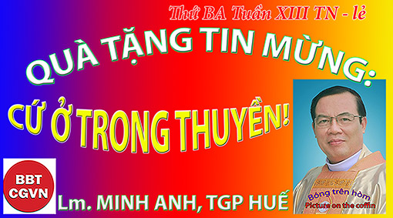
Kính mời theo dõi video tại đây:
https://bit.ly/3pAqzBH

“Lạy Chúa, xin cứu chúng con, chúng con chết mất!”.
(Mt 8, 25b)
Trong cuốn “In The Eye of the Storm”, “Giữa Mắt Bão”, Max Lucado viết, “Hãy cầu nguyện gấp hai lần khi bạn sợ hãi! Hãy lắng nghe gấp hai lần khi bạn khẩn xin!”.
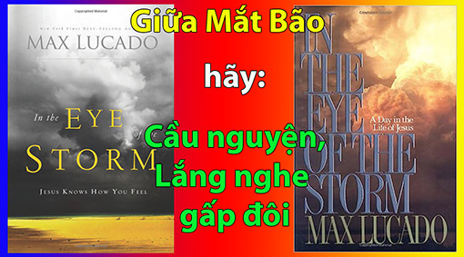
Kính thưa Anh Chị em,
Như vậy, giữa cơn bão, bạn và tôi đừng tìm trú ẩn nơi đâu khác, ‘cứ ở trong thuyền!’; “Đừng nhìn vào những con sóng; hãy nhìn vào Chúa, ‘Cảng Bình An’ đã có ở đó! Thật thú vị, câu chuyện Tin Mừng hôm nay diễn dịch những lời khuyên của Max Lucado. Các môn đệ gặp bão tố giữa biển khơi. Con thuyền là hình ảnh của Giáo Hội; trong đó, có chúng ta. Và trước bất cứ nghịch cảnh nào, để tồn tại, chúng ta ‘cứ ở trong thuyền!’.
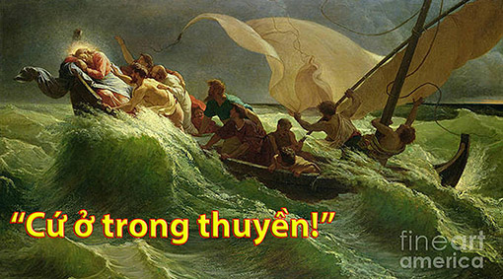
Mỗi người trong thuyền đại diện cho tất cả chúng ta, các Kitô hữu. Cơn bão dữ dội là hình ảnh những cuộc đấu tranh cá nhân mà mỗi người phải trải qua trong cuộc sống, cũng như những cuộc bách hại mà Giáo Hội phải chịu đựng và sẽ tiếp tục chịu đựng cho đến tận thế. Nhìn vào lịch sử nhân loại, đặc biệt, lịch sử Giáo Hội, không ít lần, chúng ta cảm thấy Thiên Chúa dường như vắng mặt hoặc “ngủ quên” đang khi bao hỗn loạn xảy ra. Nhiều người, nếu không nói là tất cả, đã từng có những trải nghiệm tương tự lúc này lúc khác trong đời.
Trải qua cơn bão, các môn đệ dạy chúng ta bài học đầu tiên là ‘cứ ở trong thuyền’; vì lẽ, Chúa Giêsu đang ở đó, dù Ngài ngủ! Bài học thứ hai, thiết thực hơn, họ tìm đến Ngài, van xin “Lạy Thầy, xin cứu lấy chúng con kẻo chết mất!”. Đây là khởi đầu của đức tin! Chúng ta nhận ra rằng, một mình tôi không thể vượt qua; rằng, tôi cần Chúa như những thuỷ thủ cần ngọn hải đăng hoặc những ngôi sao dẫn đường. Đức tin bắt đầu từ việc tin rằng, tôi không đủ cho chính mình, tôi cần Chúa. Khi vượt qua cám dỗ khép mình lại, hoặc khi chiến thắng cám dỗ bỏ thuyền mà chạy; hay khi vượt qua lòng mộ đạo sai lầm không muốn làm phiền Thiên Chúa, để bắt đầu kêu cầu Ngài, thì Ngài có thể làm những điều kỳ diệu.
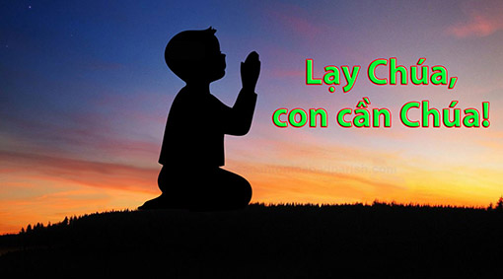
Trong bài đọc Sáng Thế hôm nay, Lót và gia đình gặp một ‘cơn bão’ tương tự, Chúa sắp huỷ diệt Sôđôma. Thiên thần Chúa giục Lót, “Ngươi muốn sống thì hãy chạy đi, đừng nhìn lại phía sau; cũng đừng dừng lại nơi nào cả!”. Điều mà Lót, các môn đệ và cả chúng ta là hãy chạy về phía trước, về phía Chúa, nơi an toàn nhất. Thánh Vịnh đáp ca thật ý nghĩa, “Lạy Chúa, con nhìn xem tình thương Ngài trước mắt!”.
Anh Chị em,
“Lạy Chúa, xin cứu chúng con, chúng con chết mất!”. Bạn và tôi có thể tự hỏi! Ngọn gió nào đang ‘thổi thốc’ cuộc đời tôi? Đâu là những con sóng cản trở định hướng của tôi khiến tôi hoảng loạn? Hãy giải bày tất cả với Chúa Giêsu; hãy để linh hồn nói với Ngài mọi thứ! Chúa Giêsu muốn điều này. Ngài muốn bạn và tôi ‘cứ ở trong thuyền’, đừng để mình bị văng ra ngoài; hay tệ hơn, chạy trốn khỏi thuyền, nhưng biết chọn Ngài làm nơi trú ẩn trước sóng gió. Ngài muốn chúng ta tập trung vào Ngài, nhìn vào Ngài! Đừng tập trung vào những con sóng, đừng nhìn chúng! Bởi lẽ, chúng ta thường cứ mải mê giải quyết các vấn đề hơn là đến với Chúa để trao gửi những lắng lo cho Ngài. Như các môn đệ, chúng ta kêu cầu Chúa, và Ngài sẽ “trỗi dậy, truyền lệnh cho gió và biển. Và biển yên lặng như tờ!”. Đó là sức mạnh nhẹ nhàng và phi thường của lời cầu nguyện, nó làm nên những điều kỳ vĩ!
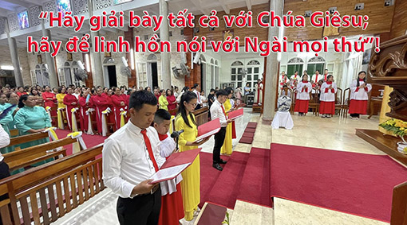
Chúng ta có thể cầu nguyện,
“Lạy Chúa, mỗi khi ‘gặp bão’, con những muốn bỏ thuyền mà chạy. Xin dạy con khôn ngoan ‘cứ ở trong thuyền’; cầu xin với Đấng đang ở giữa lòng thuyền; và không quan trọng dù Đấng ấy ngủ hay thức!”, Amen.

(lời nhắn:mọi người đều có thể yêu cầu được nhận bài suy niệm ngắn gọn tương tự của cùng tác giả trong mỗi ngày, xin liên lạc qua email: minhanhhue06@gmail.com – xin cảm ơn).
Lm. MINH ANH, TGP. HUẾ
Hẹn gặp lại
VỀ MỤC LỤC

VƯỢT QUA KHỔ ĐAU

(Chúa Nhật XIV TN A)
Người ta luôn không hài lòng về số phận của mình (On n’est pas toujours content de son sort). Câu ngạn ngữ trên đây một cách nào đó nói lên thực trạng của con người trong kiếp nhân sinh lữ thứ. Đời là một bể trời khổ dâu. “Thoặt sinh ra thì đà khóc chóe. Trần có vui sao chẳng cười khì!” Lời than thở của một thi nhân Việt Nam như chứng thực điều này. Hết chuyện ngày ngày lo kế sinh nhai “bán mặt cho đất, bán lưng cho trời”, thì lại đến chuyện gia thất “con là nợ, vợ (chồng) là oan gia, cửa nhà là nghiệp chướng!” Những cảnh vui, cảnh an bình thì thấp thoáng như vó câu qua cửa sổ, còn các chuyện buồn, cảnh khổ thì cứ đằng đẵng tiếp nối dù lòng chẳng mong, chẳng đợi bao giờ. Đúng là phúc bất trùng lai mà hoạ thì vô đơn chí.
“Tất cả những ai đang vất vả mang gánh nặng nề, hãy đến cùng tôi, tôi sẽ cho nghỉ ngơi bồi dưỡng” (Mt 11,28). Một lời mời gọi vừa đượm tình vừa rất hiện sinh. Hiện sinh vì nó đáp ứng nhu cầu của mọi người mọi thời và mọi nơi. Ngoại trừ các em bé còn trong nôi hay các bé thơ chưa biết nhìn đời với con mắt phản tỉnh, hầu như khi đã biết nghĩ suy một cách nào đó thì ngay cả các bé thiếu nhi, thiếu niên cũng không thoát được sự “bể dâu” của cuộc đời. Nó đượm tình vì nó nói lên việc Đức Kitô đã chung thân, đồng phận với nhân trần chúng ta khi làm người, đặc biệt trong mọi cảnh tình khốn khổ.
Cũng có thể như lời Đức Phật dạy: vì quá ham muốn (dục), mà không toại nguyện thì chuốc lấy sự khổ đau. Nhưng đã là người thì tránh sao được cái sự muốn. Ý chí tự do là một trong những ưu phẩm của con người trỗi vượt trên các loài thụ tạo hữu hình. Khi anh không muốn cũng là lúc anh muốn cái sự không muốn. Để giải thoát khỏi mọi cảnh khổ, Đức Phật đề ra con đường “tri –kiến” là nhận thức sự vô thường của vạn vật để rồi tạo lập một thái độ tạm gọi là “dửng dưng” vô niệm, vô úy, vô chấp. Đây là một trong những con đường tự giải thoát bản thân khỏi cái vòng lẩn quẩn của vô minh. Thế nhưng, dù sao đó cũng là một kiểu “giác ngộ” của con người, là sản phẩm của loài thụ tạo. Đức Khổng Tử thì đề ra con đường “trung dung”, chính danh, chính phận. Tức là sống đúng danh phận của mình cách hài hòa cân đối, không bất cập mà cũng chẳng thái quá. Khi mọi sự ở trong trật tự của chúng thì cái sự khổ sẽ dần mất đi. Lão Tử thì vẽ ra con đường “vô vi”: Làm mà như không làm… Mỗi hiền nhân mỗi con đường, nhưng thảy đều là những con đường xuất phát từ người trần gian.
Để vượt qua bao khổ lụy kiếp người, Chúa Kitô mời gọi nhân trần chúng ta hãy mang lấy ách của Người, tức là hãy làm môn đệ của Người. Làm môn đệ của Người là bước đi theo con đường Người đã đi. Để có thể tiếp bước theo Người thì Người mời gọi chúng ta là hãy học cùng Người sự hiền lành và khiêm nhượng. “Hãy học cùng tôi vì tôi có lòng hiền hậu và khiêm nhường” (Mt 11,29).
Hai từ khiêm nhu rất dễ khiến chúng ta liên tưởng đến thái độ, cung cách hạ mình. Thế nhưng, thái độ khiêm nhường đích thực là nhìn nhận bản thân đúng như mình là trong các mối tương quan với tha nhân, với các loài thụ tạo và với Thiên Chúa, Đấng Tạo thành mọi sự. Người khiêm nhu là người trên hết, trước hết, biết nhìn nhận mình là loài được tạo nên và vì thế, mình chỉ là mình, khi sống, hoạt động theo ý muốn của Đấng dựng nên mình. Ý thức được điều này và tin nhận sự thật này, đồng thời tin nhận Chúa Kitô là Thiên Chúa thật thì việc bước theo Đức Kitô, làm môn đệ của Người, là lẽ tất yếu đương nhiên.
Hai từ hiền lành cũng đễ làm ta liên tưởng đến một thái độ sống mềm mại, dịu dàng. Thế nhưng sự hiền lành đích thực là một thái độ sống vuông tròn bổn phận trong mọi hoàn cảnh thuận nghịch. Hình ảnh người mẹ hiền, cô dâu hiền minh chứng cho sự thật này. Học ở Đức Kitô sự hiền lành là biết đi đến cùng trong bổn phận của “người tôi tớ vô dụng” (x.Lc 17,7-10), chỉ làm những gì phải làm. Và điều chúng ta cần phải làm xuyên suốt mọi hoạt động đó là trả món nợ yêu thương. Bởi tình yêu, ta được chào đời, thì cho tình yêu ta sống trọn kiếp người.
Khi đã tự nguyện làm môn đệ Đức Kitô thì chúng ta cần phải bước đi trên con đường đạo lý yêu thương Người đã đi. “Anh em hãy yêu thương nhau như Thầy đã yêu thương anh em” (Ga 15,12). Đây chính là giới răn mới, giới răn mà Chúa Kitô truyền lại khi Người sắp từ bỏ trần gian mà về cùng Chúa Cha. Sự êm ái ngọt ngào khi mang lấy ách của Chúa Kitô đó là biết sống yêu thương như Người đã yêu.
Thánh giáo phụ Âugustinô đã nói: “Hãy yêu đi, rồi làm gì thì làm”. Khi đã yêu thì sẽ không còn đau khổ. Dù cho đau khổ vẫn có đó, còn đó, nhưng nó đã được yêu rồi. Với Thánh Tông Đồ dân ngoại thì khi đã được yêu rồi thì thập giá không còn là sự điên rồ hay nổi ô nhục mà trở thành niềm vinh dự .
Đau khổ phát sinh, có thể là do lỗi hay tội của bản thân hay của tha nhân. Nhưng dù sao đi nữa vẫn có đó nhiều nỗi khổ đau thật khó tìm ra nguyên do, căn cớ. Đau khổ là một huyền nhiệm. Chúa Kitô đã không đưa ra một lời giải đáp rạch ròi về nguyên nhân của khổ đau, nhưng Người đã tự nguyện mang nó vào chính bản thân mình để thể hiện tình yêu. Đó là mầu nhiệm thập giá. Đau khổ quả là một sự dữ, nhưng nó sẽ chẳng là gì trước sức mạnh của tình yêu. Tình yêu Thiên Chúa trong Đức Kitô đã biến khổ đau thành ân phúc.
“Hãy đến với Ta, hỡi những ai khó nhọc và gánh nặng…” Nếu ta vẫn đang ngụp lặn trong bao đau khổ, chắc hẳn vì ta chưa đáp lại lời mời của Đấng Cứu Độ là hãy đến với Người. Đến với Người ta sẽ gặp “Đấng Chính Trực, Đấng Toàn Thắng, khiêm tốn ngồi trên lưng lừa…, Đấng bẻ gãy mọi cung nỏ của chiến tranh, Đấng công bố hòa bình cho muôn dân” (Dcr 9,9-10). Đến với Đấng Cứu độ, ta sẽ được Thần Khí của Người đổi mới và “chúng ta sẽ diệt trừ những hành vi của con người ích kỷ nơi chúng ta và chúng ta sẽ được sống, sống trong an bình.”(x.Rm 8,13).
Lm. Giuse Nguyễn Văn Nghĩa – Ban Mê Thuột

VỀ MỤC LỤC
LÒNG HIẾU KHÁCH

QUÀ TẶNG TIN MỪNG:
Chúa Nhật XIII Thường Niên, năm A
[2 V 4,8-11.14-16a; Rm 6,3-4.8-11; Mt 10,37-42]
Lm Anphong Nguyễn Công Minh,
Dòng Anh Em Hèn Mọn Việt Nam.

Kính mời theo dõi video tại đây:
https://bit.ly/46CzO4X
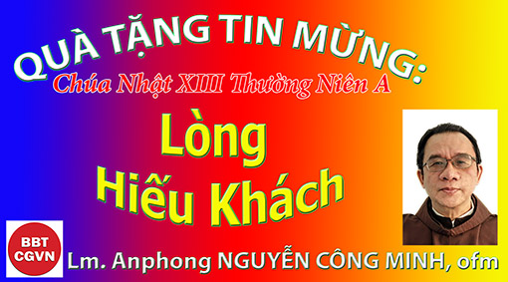
Có khá nhiều đề tài cho bài giảng hôm nay mà ta có thể rút ra được từ đoạn Tin Mừng vừa nghe. Nào là điều kiện theo Chúa (điều kiện nào); nào là vác thập giá theo Ngài (thập giá nào, vác làm sao); và cái "nào là" thứ ba là cái tôi muốn nói, đó là về tấm lòng: lòng hiếu khách: “Ai đón tiếp anh em là đón tiếp Thầy, và ai đón tiếp Thầy là đón tiếp Đấng đã sai Thầy. Ai đón tiếp một ngôn sứ, vì người ấy là ngôn sứ, thì sẽ được lãnh phần thưởng dành cho bậc ngôn sứ; ai đón tiếp một người công chính, vì người ấy là người công chính, thì sẽ được lãnh phần thưởng dành cho bậc công chính”.
Đón tiếp cũng chính là điều mà Hội Thánh muốn chúng ta suy nghĩ, vì bài đọc I, theo chỉ dẫn của Phụng Vụ, là nhằm minh hoạ, nhằm nói rõ hơn cho bài Tin Mừng, thì chính bài đọc I hôm nay nói về một cuộc đón tiếp, nói về lòng hiếu khách.
Tôi nhớ trong một chương trình “chiếc nón kỳ diệu,” có 9 ô chữ đang được ẩn giấu với câu hỏi là: “Người ngoại quốc, khi đến Việt-Nam, họ thường khen người Việt về điểm gì”. Lòng “hiếu khách” chính là câu trả lời trúng. Do đó hiếu khách không xa lạ gì đối với người Việt ta, vì đó là nét đẹp của dân tộc. Nhưng một dân tộc khác cũng có nét đẹp này không kém, mà có khi hơn, đó dân của Chúa Giêsu: dân Israel.
Thánh Kinh ghi lại ít là ba cuộc tiếp đón rất đẹp và rất dễ thương
1) Abraham thấy 3 người khách lạ đang đi trong sa mạc. Ông chạy ra năn nỉ họ vào nhà và ân cần chăm sóc họ. Đó là 3 sứ giả của Thiên Chúa, mà hoạ sĩ người Nga Roublev đã vẽ lại, và bức tranh này trở thành danh hoạ, được xem như diễn tả chính Ba Ngôi. Đáp lại tấm lòng của Abraham, 3 sứ giả này ban ơn cho vợ chồng son sẻ Abraham có con trai đầu lòng (St 18): “Độ này sang năm, bà sẽ sinh cho ông một con trai”. Bà Sara cao niên, là vợ ông Abram lớn tuổi, nghe được, cười thầm trong lòng mà lớn thành tiếng haha, khiến 3 vị khách nghe ra được.
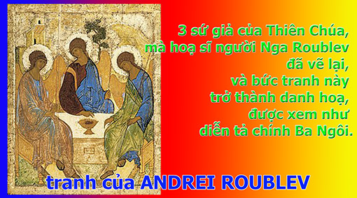
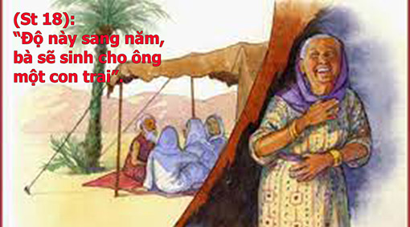
2) Một gia đình ở Sunêm chẳng những tiếp đón ngôn sứ Elisa, mà còn dọn hẳn cho ông một căn phòng để những lần sau ông tới có chỗ trọ. Đáp lại, Elisa cũng giúp họ thoát khỏi tình trạng son sẻ (bài đọc I) :
“Một hôm, ông Êlisa đi qua Sunêm. Ở đó có một phụ nữ giàu sang. Bà ta giữ ông lại dùng bữa. Từ đó, mỗi lần đi qua, ông đều ghé vào dùng bữa. Bà ấy nói với chồng: ‘Này ông! Tôi biết người thường ghé vào nhà chúng ta là một thánh nhân của Thiên Chúa. Mình phải làm cho ông một căn phòng nhỏ trên lầu có tường có vách, rồi kê ở đó một cái giường, đặt bàn ghế và để một cái đèn cho ông dùng. Như thế, khi nào đến nhà mình, ông sẽ lui vào đó.’ Một hôm, ông đến nơi ấy, ông lui vào phòng trên lầu và nghỉ ở đó. Ông nói với Giêkhadi, tiểu đồng của ông: ‘Đi gọi bà Sunêm.’ Nó đi gọi bà và bà đến trước mặt nó. Ông Êlisa bảo nó: ‘Hãy nói với bà ấy: Bà đã quá lo lắng bận rộn vì chúng tôi. Chúng tôi biết phải làm gì cho bà đây? Có cần chúng tôi phải nói một lời với đức vua hay với tướng chỉ huy quân đội cho bà không?’ Bà trả lời: ‘Tôi sống yên hàn giữa dân tôi.’ Ông Êlisa nói với tiểu đồng: ‘Nên làm gì cho bà ấy?’ Gikhadi đáp: ‘Tội nghiệp, bà ấy không có con trai, mà chồng thì đã già.’ Ông Êlisa bảo: ‘Đi gọi bà ấy.’ Nó đi gọi bà, và bà ấy đến đứng ngoài cửa. Ông Êlisa nói: ‘Vào thời kỳ này, vào độ này sang năm, bà sẽ được bế con trai.’ Bà mới nói: ‘Không, thưa ngài, người của Thiên Chúa, xin đừng lừa dối nữ tỳ ngài!’ Quả nhiên, bà ấy có thai, và năm sau, vào thời kỳ, vào độ mà ông Êlisa đã nói, thì bà sinh con trai”.
3) Gia đình Matta, Maria và Lazarô ở Bêtania là nơi thường xuyên tiếp đón Đức Giêsu và các môn đệ. Đáp lại, Đức Giêsu đã làm cho Ladarô sống lại.
Qua những gương mẫu trên ta rút ra hai kết luận:
1) Phải mở lòng mới hiếu khách được. Nói kiểu khác phải quảng đại mới có thể tiếp đón bất cứ ai. Hiếu khách không vì hậu ý kiếm lợi, mà rất nhiều khi ngược lại, thiệt nhiều hơn: thiệt của, hao tiền, tốn giờ, tổn sức…:
-Abraham lo cho 3 người khách kia đi trong sa mạc sẽ bị đói khát và không có chỗ nghỉ ngơi để lấy lại sức;
-Gia đình ở Sunam lo sợ ngôn sứ Elisa phải bơ vơ tứ cố vô thân ở một miền đất lạ, gia đình này đâu mong được gì. Khi ngôn sứ Elisa hỏi: “Có cần chúng tôi phải nói một lời với đức vua hay với tướng chỉ huy quân đội cho bà không?" Bà trả lời: "Tôi sống yên hàn giữa dân tôi.";
-Gia đình Bêthania thì muốn Đức Giêsu và các môn đệ được nghỉ ngơi sau một thời gian mệt mỏi vì công việc rao giảng Tin Mừng. Nhiều nơi gọi nhà tiếp đón khách là nhà Betania.
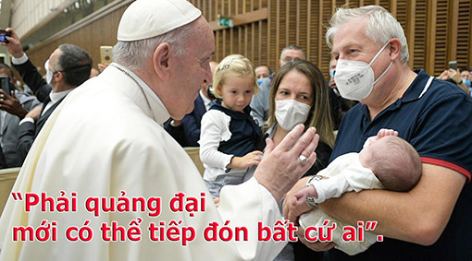
Không mong lợi lộc gì, đó là kết luận 1. Và kết luận 2 là :
2) Người hiếu khách, tuy không mong lợi lộc gì, nhưng Chúa sẽ trả công bội hậu.
Trong cả 3 mẫu gương Kinh Thánh ta vừa nêu, phần thưởng Chúa trả là cái quí giá nhất của đời người: sự sống. Hai đứa con trai đầu lòng cho hai đôi vợ chồng son sẻ, và đặc biệt đứa con trai trong bài đọc I hôm nay lâm li hơn nữa:
Đứa trẻ lớn lên. Một ngày kia, khi đi kiếm cha nó ở giữa những người thợ gặt, nó nói với cha: "Ôi, cái đầu con! Cái đầu con!" Người cha bảo anh đầy tớ: "Bồng nó về cho mẹ nó." Người tớ trai bồng nó, đem về cho bà mẹ. Đứa trẻ ngồi trên đầu gối bà đến trưa, rồi nó chết. Bà lên đường và đi đến với người của Thiên Chúa ở núi Các-men, bà nói: "Nào tôi có xin ngài cho tôi được đứa con đâu? Tôi đã chẳng nói: "Xin đừng đánh lừa tôi, đó sao?" Ông đi vào chỗ cậu bé, đóng cửa lại, chỉ có hai người ở bên trong, rồi cầu nguyện với ĐỨC CHÚA. Ông lên giường nằm lên trên đứa trẻ, kề miệng ông trên miệng nó, kề mắt ông trên mắt nó, đặt bàn tay ông trên bàn tay nó. Ông cứ nằm trên đứa trẻ, da thịt nó nóng lên. Ông đi đi lại lại trong nhà, rồi lại lên nằm trên nó; cậu bé hắt hơi đến bảy lần, và mở mắt ra. Ông Êlisa gọi Giêkhadi và bảo: "Đi gọi bà Sunêm." Nó đi gọi bà; bà đến với ông, ông nói: "Bà hãy đem con đi!"
Còn gia đình Matta và Maria ở Betania thì mạng sống được trả lại cho Ladarô đã chết 4 ngày. Chúa là Đấng rộng lượng từ bi không bao giờ chịu thua lòng quảng đại của con người. Con người tiếp các sứ giả của Ngài, Ngài sẽ trả lại vật quí hơn hết: sự sống, kể cả sự sống đời đời.
Nhiều cá nhân, nhiều dòng, nhiều chùa, nhiều nhà thờ có hình thức các “căn nhà mở” để đón tiếp những kẻ cơ nhỡ, tật nguyền nghèo đói đến trú ngụ ở ăn. Thật đáng phục.
Giáo xứ Vĩnh Phước chúng ta có cơ ngơi đón tiếp các đoàn ghé qua, hãy quảng đại đón tiếp. Giáo xứ lại có các khoá cầu nguyện Lời Chúa, cung cấp chỗ ăn chỗ ở miễn phí cho những người đến dự tuần cầu nguyện. Hiếu khách với những người anh em bé nhỏ của Chúa, Chúa sẽ trả lại những gì ta không ngờ. Xin nhắc lại lần nữa: Chúa không chịu thua lòng quảng đại của ta đâu.
Hôm nay, Chúa đã công khai hứa ban thưởng cho những ai tiếp đón giúp đỡ các môn đệ của Chúa. Dù chỉ cho môn đệ một chén nước lã thì Chúa cũng trả công. Mà sự trả công của Chúa thì vô cùng bội hậu. Amen
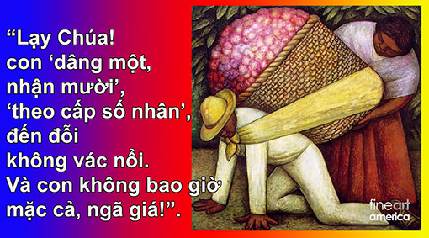
Lm Anphong Nguyễn Công Minh, ofm –
Hẹn gặp lại

VỀ MỤC LỤC
GIÁM MỤC LAMBERT DE LA MOTTE ĐẾN THĂM HỌ ĐẠO CÓ TÊN
LÂM THUYỀN HOẶC LÀM THUYỀN?

Trong tác phẩm “Giáo phận Qui Nhơn qua dòng thời gian” của Ban biên soạn lịch sử Giáo phận có nhắc đến sự kiện Giám mục Pierre Lambert de la Motte lên đường đến Đàng Trong lần thứ nhất vào năm 1671: “…Một trong các linh mục người Việt được sai đi báo tin cho một số tín hữu cốt cán và sáng hôm sau cha ấy đã trở ra thuyền cùng với một thầy giảng lớn tuổi, một thầy giảng trẻ và hai người khác nữa từ một làng có tên là Lâm Thuyền (…) Đêm 01 tháng 09, Đức cha cùng với hai cha Mahot và Vachet ăn mặc như người Việt đã đặt chân lên Lâm Thuyền bên bờ biển sau khoảng 2 tháng hành trình từ Xiêm. Đây là một họ đạo có hơn 800 tín hữu, kẻ trước người sau họ đến nhận phép lành từ Đức cha”^{[1]}

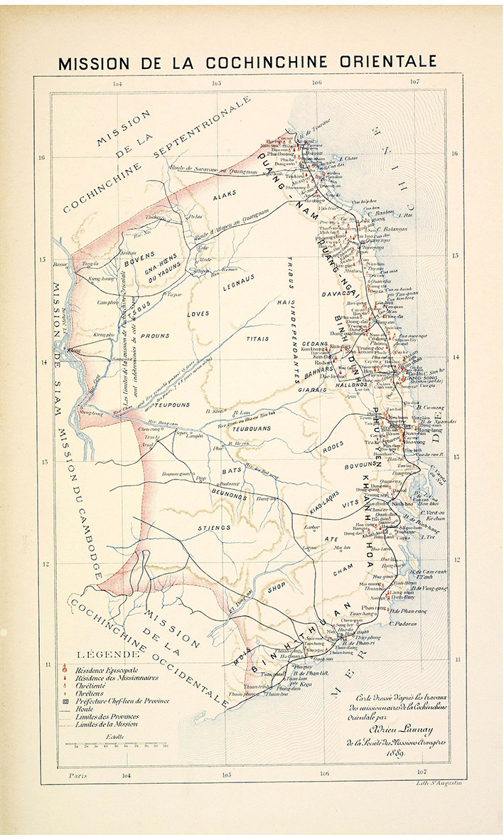
Địa danh Lâm Thuyền được Ban Biên soạn Lịch sử Giáo phận Qui Nhơn chú thích: “Đây là địa danh được ghi trong thư chữ Nôm của linh mục và thầy giảng ở Lâm Thuyền gửi Đức cha năm 1676. Còn trong ký sự của cha Vachet thì ghi là Lam Thuyen. Có tài liệu giải thích là “Làm Thuyền”. Có tài liệu gọi là Xóm Thuyền. Địa danh này có lẽ là giáo xứ Chợ Mới thuộc Giáo phận Nha Trang ngày nay. Gọi là Xóm Thuyền hay Làm Thuyền vì dân ở đó làm nghề đánh cá và đồ gốm, nên họ làm thuyền để đánh cá và để chở đất sét từ Bình Cang về. Sau này được đổi tên là Chợ Mới có lẽ vì tại đây có một cái chợ nhỏ, sau đó xây một chợ mới lớn hơn, từ đó người ta gọi chợ này là chợ mới và họ đạo cũng được gọi là Chợ Mới thay tên Xóm Thuyền hay Lâm Thuyền”^{[2]}.
Ngoài ra địa danh Lâm Thuyền còn xuất hiện trong tác phẩm “Giáo phận Qui Nhơn qua dòng thời gian” ở các trang 125, 144, 145, 152, 154, 156, 157, 158.
Địa danh Lam thuyen xuất hiện trong Documents Historiques I (1658-1728) của Adrien Launay ở các trang 170, 176, 264, 396 và trong Documents Historiques II (1728-1771) ở các trang 74, 75, 97, 132, 135, 140, 143, 146, 171, 186, 195, 263, 278, 279, 281, 378^{[3]}.
Ngoài ra cũng trong Documents Historiques II (1728- 1771) cũng xuất hiện địa danh Lam tuyen ở các trang 9, 86, 190.
Trong Journal de Mgr Lambert de la Motte: 1674-1678, trang 208 ghi lại sự kiện Giám mục đến Đàng Trong lần 2 năm 1676: “On est arrivé à la barre de Nha Tram sur les 7 heures du matin; aussitôt Mr Mahot est allé à terre, à Lam Tuyen, chez Mr Bouchard, qui n’en est éloigné que d’une bonne heure de chemin” (Chúng tôi đến mỏm đá ngầm Nha Tram^{[4]} vào lúc 7 giờ sáng. Ông Mahot liền đi bộ đến nhà ông Bouchard ở Lam Tuyen, nơi này chỉ cách xa đúng một giờ đi đường). Nhưng sau đó (trang 209) lại ghi Lam Thuyen: “On a résolu du consentement des habitants du village de Lam Thuyen de faire l’etablissement de la communauté de vierges proche de l’église” (Chúng tôi đã quyết định với sự đồng thuận của dân làng Lam Thuyen, về việc thành lập cộng đoàn các trinh nữ bên cạnh nhà thờ)
Nhiều người cho rằng các giáo sĩ phương Tây không thể đọc chữ “h” trong Làm Thuyền được nên viết thành Lam Tuyen. Riêng ở trang 97 ghi: “Avant que de quitter Lem-tuyen (septembre 1740) nous chantâmes un office solennel pour le repos de l’âme de M. de Carbon”^{[5]}(Trước khi rời khỏi Lem-tuyen (tháng 12/1740) chúng tôi dâng lễ trọng cầu nguyện cho linh hồn ngài de Carbon). Linh mục de Carbon từ trần ngày 6/12/1739 trong vùng Nha Trang^{[6]}.
Trong Documents Historiques III ghi lại lá thư của linh mục Lavoué gởi cho linh mục Letondal 29/5/1794 khi đang coi sóc giáo xứ mà nay gọi là Chợ Mới (Nha Trang): “Le 28 avril, l’armée de mer parut à l’entrée du port de Nha- trang.
J’étais alors occupé à confesser les enfants de Lam- toun, chrétienté tout proche la mer; le lendemain 29, ils eurent le bonheur de faire leur première communion.
M. Boisserand que j’avais invité à venir m’aider la leur donna; il y eut un petit repas qui fut suivi de la rénovation de voeux du baptême”^{[7]} (Ngày 28/4 Thủy quân Tây Sơn xuất hiện ở cửa cảng Nha Trang. Lúc ấy tôi đang bận cho các trẻ em ở Lam Toun xưng tội, một giáo xứ sát biển. Ngày hôm sau 29/4 chúng nó có diễm phúc được làm lễ ban Thánh thể đầu tiên trong đời. Ông Boisserand mà tôi mời đến giúp tôi làm lễ ấy có một bửa cơm sau lễ cầu rửa tội lại)^{[8]}.
Cũng cùng một địa điểm nhưng các giáo sĩ phương Tây không thống nhất cách ghi, có vị thì ghi Lam Tuyen, có vị thì ghi Lam Thuyen, Lem Tuyen, Lam Toun, người đời sau lại suy diễn ra là Lâm Thuyền, Làm Thuyền.
Trong An Nam đại quốc họa đồ của Jean Louis Taberd xuất bản năm 1838 thì ở Bình Hòa trấn^{[9]} về phía đông nam của họ đạo Bình Cang là họ đạo Lâm Toàn.
Theo Địa bạ Gia Long năm 1811 làng Ngọc Hội hiện nay (nơi có giáo xứ Chợ Mới, thuộc xã Vĩnh ngọc, thành phố Nha Trang) chính là thôn là thôn Lâm Toản (Toản trong chữ Hán thuộc bộ Kim nghĩa là cái khoan, cái dùi). Cùng viết một chữ Hán như nhau nhưng khi phiên âm và phát âm sang tiếng Việt là Lâm Toản hoặc Lâm Toàn đều đúng cả^{[10]}. Trong Luận ngữ câu 10, thiên Tử Hãn, chương IX Nhan Uyên đã ca ngợi đạo của thầy mình là Khổng tử: “Ngưỡng chi di cao, toàn chi di kiên, chiêm chi tại tiền, hốt yên tại hậu” (Càng trông lên càng thấy cao, càng dùi vào thì biết là càng kiên cố, mới nhìn thấy trước mặt, bỗng hiện lại sau lưng).
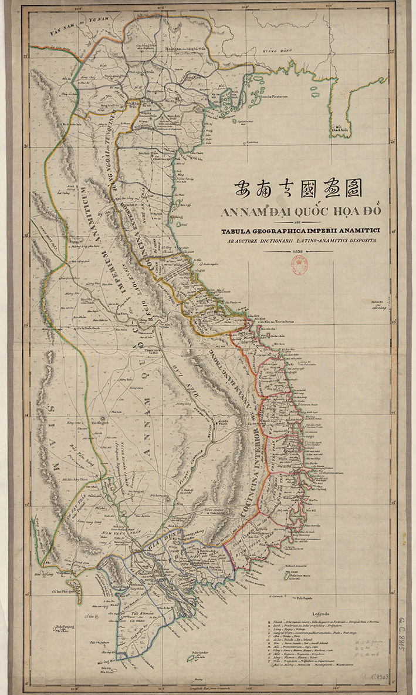
Đôi khi địa danh được người địa phương đọc trại (trệch) âm. Ví dụ địa danh Phú Vang (Thừa Thiên- Huế), Hòa Vang (Đà Nẵng) nếu phát âm đúng theo mặt chữ Hán sẽ là Phú Vinh, Hòa Vinh. Cũng vậy chữ Toàn người dân địa phương phát âm thành Tuyền. Ví dụ : “Tinh toàn” phát âm thành “Tinh tuyền”; Con vật dùng để cúng tế thần linh phải là con vật “toàn một sắc lông” (không được loang lổ) thì lại gọi “tuyền một sắc lông”, “con vật đen tuyền”. Trong Khổng học đăng, cụ Phan Bội Châu không bao giờ dùng chữ “toàn” mà chỉ dùng chữ “tuyền” mà thôi.
Địa danh Lâm Toản (Lâm Toàn) được các giáo sĩ phương Tây ghi thành Lam Toun. Dân địa phương không phát âm là Lâm Toản hoặc Lâm Toàn mà phát âm tiếng Việt và viết chữ Hán là Lâm Tuyền. Trong lá thư bằng chữ Hán của những người Kitô hữu Đàng Trong gởi cho Đức Giáo tông Clément X năm 1676 (Lettre des chrétiens de Cochinchine au souverain Pontife Clement X), có tên thánh và tên của một số giáo dân đại diện một số khu vực như khu vực: Quảng Ngãi phủ; Nha Trang phủ^{[11]} thánh đường Lâm Tuyền; Dinh Cát; Quảng Bình phủ.
Thôn Lâm Toản thời Gia Long nằm trong địa bàn thuộc^{[12]} Hà Bạc, phủ Diên Khánh, trấn Bình Hòa. Nhà nghiên cứu Nguyễn Đình Đầu đã tóm tắt địa bạ thôn Lâm Toản vào năm 1811:
-“LÂM TOẢN thôn (xứ Gò Gốm, Gò Dê, Gò Gạch, Cây Me, Biên Sơn^{[13]})
-Đông giáp sông.
-Tây giáp thôn Hoa Nông^{[14]} và xã Xuân Sơn Thượng^{[15]}.
-Nam giáp thôn Hoa Nông và sông.
-Bắc giáp thôn Hội An^{[16]} và núi
-Toàn diện tích 63 mẫu
Công điền 5 mẫu 3 sào
-Thực trưng 3 sào
- Lưu hoang 5 mẫu
.Tư điền 1 mẫu 9 sào
.Tư thổ 49 mẫu
.Mộ địa 4 mẫu 6 sào (2 khoảnh)
-Sông 1 dải 284 tầm”^{[17]}
Sau đó thôn Lâm Toản được đổi tên thành Ngọc Toản. Hiện ở tại miếu Tiền hiền đình Ngọc Hội còn lưu giữ tấm bia đá năm Canh Thân (1860). Năm chữ đầu của tấm bia ghi: “Ngọc Toản thôn bi ký”
Bản đồ Mission de la Cochinchine Orientale của Adrien Launay xuất bản năm 1889 có ghi tên họ đạo Ngọc Toản (chưa xuất hiện địa danh Chợ Mới). Sự thực dưới thời Đồng Khánh (1886-1888) thôn Ngọc Toản đã được đổi thành Ngọc Hội rồi! Thôn Ngọc Hội thuộc tổng Xương Hà, huyện Vĩnh Xương, phủ Diên Khánh^{[18]}
Như vậy những địa danh Lam-tuyen, Lam-thuyen, Lem- tuyen, Lam-toun là do các giáo sĩ phương Tây ghi thiếu dấu hoặc ghi sai, còn Lâm Thuyền, Làm Thuyền, Xóm Thuyền là do những nhà nghiên cứu Việt Nam gần đây suy diễn ra. Đúng tên của nó là Lâm Toản hoặc Lâm Toàn nhưng dân địa phương gọi là Lâm Tuyền.
Nguyễn Văn Nghệ
Giáo xứ Cây Vông- Nha Trang
Chú thích:
[1][2]- Ban biên soạn lịch sử giáo phận, Giáo phận Qui nhơn qua dòng thời gian, Nxb Antôn& Đuốc Sáng, t. 122.
[3]- Archives des Missions Étrangères, Histoire de la Mission de Cochinchine 1658-1823 par Adrien Launay, Documents Historiques I 1658-1728/ Documents Historiques II 1728-1771/ Documents Historiques III 1771-1823, Paris, Anciennes Maisons Charles Douniol et Retaux, P. Tequi, Successeur, 82, rue Bonaparte (Quyển I xb 1923, Quyển II xb 1924, Quyển III xb 1925)
[4]- Nha Tram chính là Nha Trang. Journal de Mgr… trang 209 ghi: “L’après midi on a mouillé au port de Camaran qui est le dernier de la province de Nha Tram” (Vào buổi xế, chúng tôi đã thả neo ở hải cảng Camaran, đây là hải cảng cuối cùng của tỉnh Nha Tram). Hải cảng Camaran chính là Cam Ranh.
[5][6]- Documents Historiques II 1728-1771, p. 97, 96
[7]- Documents Historiques III 1771- 1823, p. 233
[8]- Bản dịch Những người bạn cố đô Huế B.A.V.H Tập XIII, 1926, Nxb Thuận Hóa, t.337
[9]- An Nam đại quốc họa đồ vẽ trước năm 1832 cho nên còn ghi đơn vị hành chánh “trấn”. Năm 1832 vua Minh Mạng phân hạt lại, đổi trấn Bình Hòa làm tỉnh Khánh Hòa.
[10]- Thiều Chửu, Hán Việt tự điển, Nxb Đà Nẵng, t. 654
- Trần Văn Chánh, Từ điển Hán Việt Hán ngữ cổ đại và hiện đại, Nxb Trẻ 2086-2087
[11]- Documents Historiques I 1658-1782, p. 196
- Trước năm 1690 vùng đất Khánh Hòa hiện nay chỉ có 2 phủ là phủ Thái Khang (gồm 2 huyện Quảng Phước và Tân Định) và phủ Diên Ninh (gồm 3 huyện Phước Điền, Vĩnh Xương và Hoa Châu), không có phủ nào mang tên Nha Trang. Thôn Lâm Tuyền thuộc huyện Vĩnh Xương, phủ Diên Ninh.
[12]- Thuộc là một đơn vị hành chính xưa, tương đương cấp tổng. Tháng 4 năm Bính Ngọ (1726) “Sai ký lục Chính Dinh là Nguyễn Đăng Đệ đi tuần xét các phủ xứ Quảng Nam, định rõ chức lệ cho các thuộc mới lập. buổi quốc sơ mở mang bờ cõi, dựng lập phủ huyện, hễ những nơi gần núi, ven biển thì lập làm thuộc, phủ Thăng Hoa 15 thuộc, phủ Điện Bàn 4 thuộc, phủ Quảng Ngãi 4 thuộc, phủ Qui Ninh 13 thuộc, phủ Phú Yên 38 thuộc, phủ Bình Khang 20 thuộc, phủ Diên Ninh 14 thuộc, phủ Bình Thuận 20 thuộc, mỗi thuộc đều lấy những thôn, phường, nậu, man lẻ tẻ hợp lại (nậu nghĩa là làm cỏ ruộng, tục gọi đám đông người là nậu, ý là hợp nhiều người để làm ruộng; man nghĩa là lan man ra, phàm những chỗ nhà ở liền nhau thì gọi là man) nhưng chưa có lệ đặt chức dịch. Đến bây giờ chúa cho chiếu theo hộ tịch nhiều ít, phàm thuộc có 500 người trở lên thì đặt một người cai thuộc, một người ký thuộc, 450 người trở xuống thì đặt một ký thuộc, 100 người thì đặt một tướng thần” (Đại Nam thực lục tập 1, Nxb Giáo dục, t. 140-141).
Đến tháng 5 năm Đinh Hợi (1827) “Đổi các thuộc từ Thừa Thiên trở vào Nam đến Bình Hòa làm tổng, cho thuộc các huyện sở hạt. Trước đây thuộc vẫn là thuộc, không lệ thuộc vào huyện, đến bây giờ mới sai xét theo địa thế nơi nào gần tiện thì đổi lệ vào” (Đại Nam thực lục tập 2, Nxb Giáo dục, t. 618)
[13]- Xứ Gò Gốm nay là thôn Lư Cấm, phường Ngọc Thảo, Nha Trang; Xứ Gò Dê, nay là khu vực giáo xứ Ngọc Thủy, phường Ngọc Thảo, Nha Trang; Xứ Biên Sơn là khu vực Suối khoáng tắm bùn Tháp Bà, thuộc bờ bắc sông Cái Nha Trang.
[14][15][16]- Thôn Hoa Nông nay là thôn Phú Nông, xã Vĩnh Ngọc; xã Xuân Sơn Thượng, nay là thôn Xuân Lạc, xã Vĩnh Ngọc; còn thôn Hội An chưa xác định được.
[17]- Nguyễn Đình Đầu, Nghiên cứu địa bạ triều Nguyễn, Khánh Hòa, Nxb TP.HCM, t. 256
[18]- Bản đồ này vẽ trước thời vua Đồng Khánh (1886-1888), bởi trong Đồng Khánh địa dư chí tập II, Nxb Thế Giới, 2003 trang dịch 1633, trang chữ Hán 1645 không còn tên Ngọc Toản thôn mà chỉ có Ngọc Hội thôn.
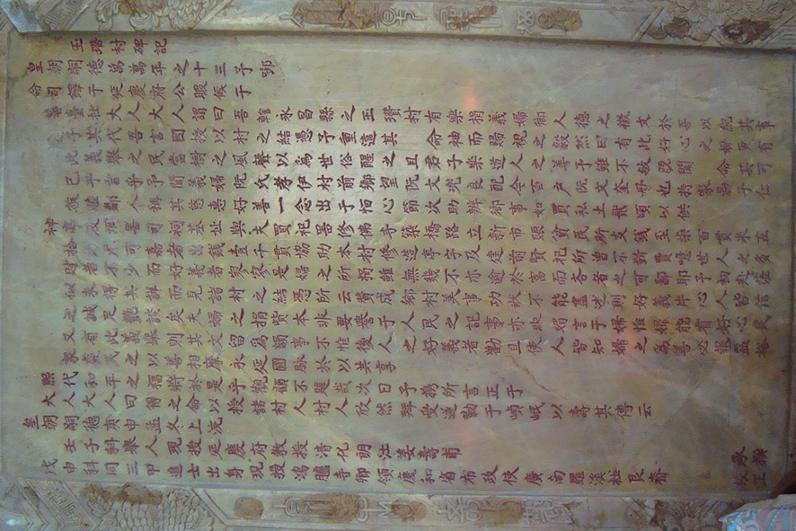

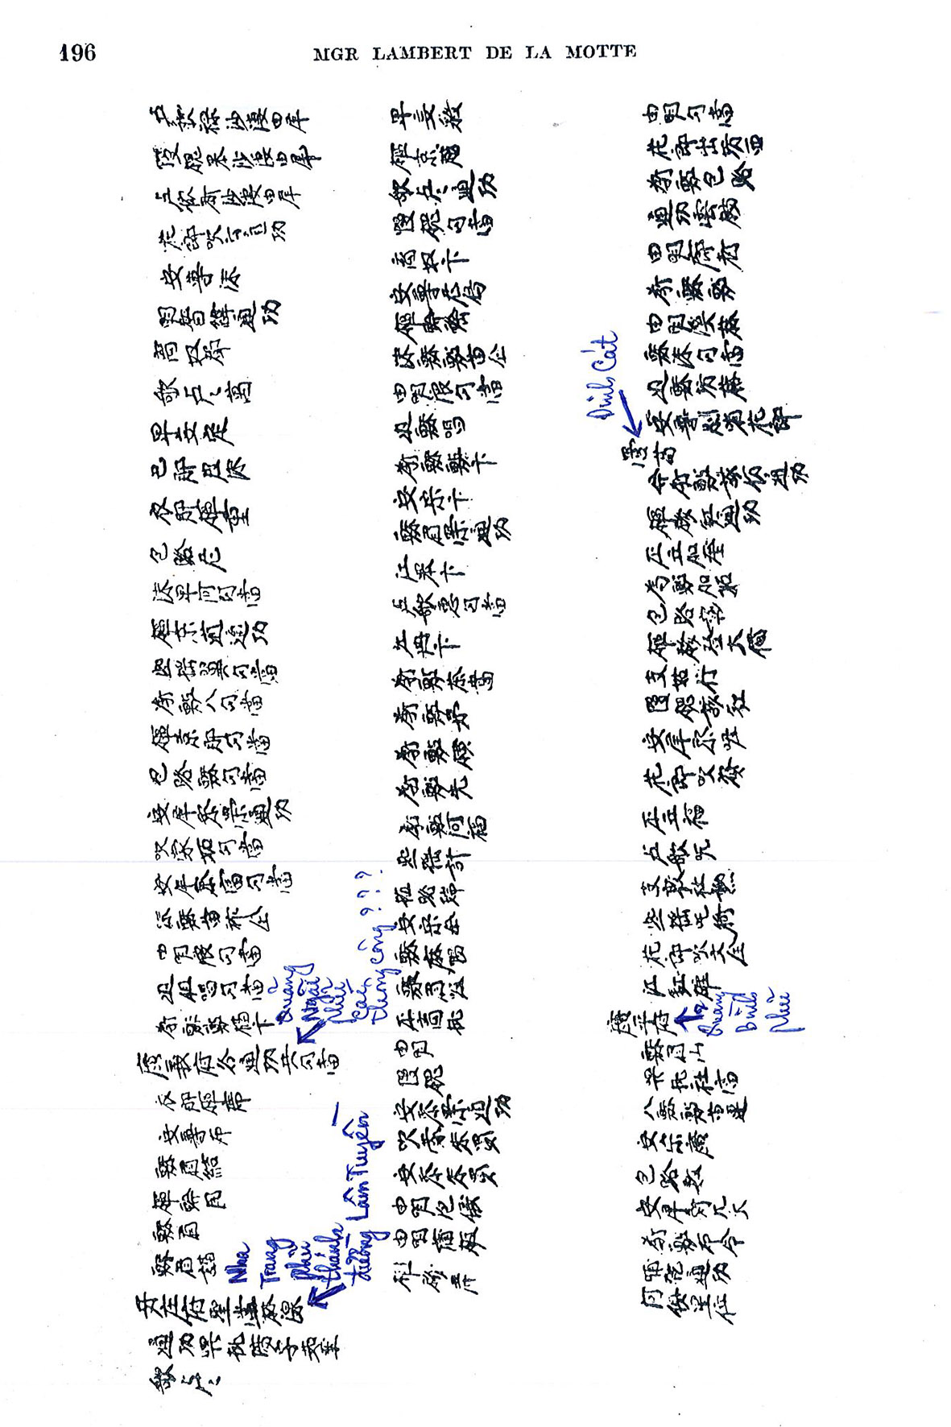
VỀ MỤC LỤC

NHỮNG PHƯƠNG CÁCH ĐỂ LỚN LÊN TRONG ĐỨC TIN

Chuyên mục:
TÔI TIN, CHÚNG TÔI TIN

NHỮNG PHƯƠNG CÁCH ĐỂ LỚN LÊN TRONG ĐỨC TIN

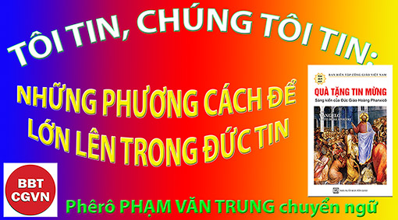

Phêrô Phạm Văn Trung
chuyển ngữ và tổng hợp từ
www.aleteia.org và www.amadorcatholic.com .

Nếu bạn muốn củng cố đức tin của mình, thì không cần tìm đâu xa hơn những cách giúp đỡ hữu ích này:
Cố gắng đào sâu đức tin của bạn, đồng thời cố gắng chỉnh đốn lối sống tất bật, mà chúng ta có xu hướng mắc phải, là việc đôi khi hơi khó khăn và thậm chí hơi gây nản chí.
Vì vậy, để giúp bạn cố gắng và tập trung vào đức tin hơn một chút, đây là danh sách những việc cần làm mà bạn thực sự nên xem xét. Và hãy nhớ rằng, như với tất cả các danh sách các việc cần làm khác, có thể phải mất nhiều thời gian để hoàn thành mọi thứ, vì vậy đừng hoảng sợ nếu bạn không thể đạt được điều này nhanh chóng như mong muốn - hãy cứ bước tới!
- Đi lễ mỗi Chúa Nhật

Điều này có vẻ hiển nhiên, nhưng đôi khi có thể có một sự kiện ngăn cản bạn đến nhà thờ. Trọng tâm của việc thờ phượng Kitô giáo là lời kêu gọi tuân theo những Lời của Chúa Giêsu Kitô: “Anh em hãy làm việc này, mà tưởng nhớ đến Thầy” (Lc 22:19). Và mỗi khi hy tế của Chúa Giêsu Kitô được dâng lên một lần nữa, chúng ta gặp lại hy tế tương tự mà Ngài đã dâng cách đây hơn 2000 năm, trái tim của chúng ta hướng về chính nguồn sự sống. Khi chúng ta sống hết một tuần lễ, chúng ta thấy dường như mình đã chạy theo các ngẫu tượng, những thụ tạo mà chúng ta tôn thờ thay vì Đấng Tạo Hóa, ví dụ như quyền lực, tiền bạc, thành công, danh tiếng hoặc những giây phút vui vẻ. Thánh Lễ hướng tâm hồn chúng ta trở về với Thiên Chúa và thánh hóa chúng ta qua việc rước Mình và Máu Thánh Chúa Giêsu Kitô. Hãy chắc chắn rằng việc ưu tiên ngày Chúa Nhật của bạn là Thánh Lễ, và mọi thứ khác có thể sắp xếp sau đó.

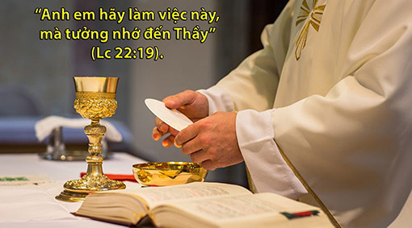

- Xưng tội mỗi tháng một lần.
Nếu bạn muốn đức tin của mình lớn lên, bạn cần phải xưng tội thường xuyên. Hành động khiêm nhường vĩ đại này có thể đẩy lùi giới hạn sức mạnh của chúng ta, nhưng đây chính xác là nơi Chúa mong muốn thực hiện công việc vĩ đại nhất của Ngài, khi Ngài loại bỏ những gì không cần thiết. Xưng tội có thể giúp bạn gần gũi với Cha trên trời hơn, vì đây không chỉ là thú nhận tội lỗi mà còn là tìm kiếm lòng thương xót của Ngài, đón nhận lòng thương xót đó. Việc xưng tội nhắc nhở chúng ta rằng bất chấp tình trạng đau khổ và tội lỗi của chúng ta, chúng ta được yêu thương hoàn toàn và vô điều kiện. Bóng tối tội lỗi bị xua tan và mối tương quan của chúng ta với Chúa được phục hồi. Và sau đó, bạn sẽ cảm thấy nhẹ nhàng hơn một chút và sẵn sàng đón nhận tất cả những gì cuộc sống mang lại. Trong đời sống của Giáo Hội, các vị thánh thường trở lại với bí tích của lòng thương xót này.
- Cầu nguyện hàng ngày
Chúa Giêsu Kitô của chúng ta đã nhập thể để kéo chúng ta trở lại mối tương giao với Chúa Cha. Mối tương giao liên quan đến việc dành thời gian cho người khác. Cầu nguyện là cách dành thời gian ở với Chúa để yêu mến Đấng đã dựng nên chúng ta và chúng ta được yêu thương bởi Đấng luôn yêu thương con người. Khi chúng ta dành ít nhất 5 phút để cầu nguyện với Chúa mỗi ngày, cầu nguyện đích thực, chúng ta sẽ không ngừng khao khát Chúa nhiều hơn nữa. Chỉ cần bắt đầu rồi xem những gì sẽ xảy ra. Nếu bạn cảm thấy khó dành thời gian mỗi ngày để cầu nguyện, thì có nhiều cách để kết hợp những lời cầu nguyện vào cuộc sống hàng ngày của bạn mà bạn không sao nhãng những nhiệm vụ quan trọng khác. Ví dụ: nếu bạn đang tham gia giao thông, bạn vẫn có thể nâng tâm hồn lên với Chúa để cầu nguyện, chuyện vãn với Ngài. Ít ra, khi tham gia giao thông, bạn có thể cầu nguyện cho chuyến đi của bạn được bình an! Thật vậy, không gì có thể thay thế được thời gian dành cho Chúa mỗi ngày. Hãy cố gắng cầu nguyện, từng chút một.
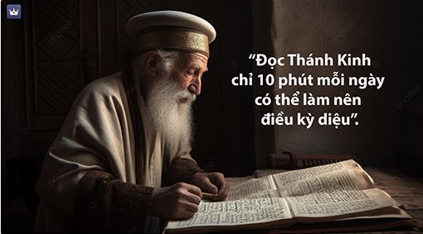
- Đọc sách thiêng liêng
Chúng ta cần lấp đầy tâm trí mình bằng sự tốt lành của Chúa và bằng chứng tá của các thánh. Đọc sách thiêng liêng chỉ 10 phút mỗi ngày có thể làm nên điều kỳ diệu. Có rất nhiều sách rất hay cho những người Công Giáo. Bản thân Kinh Thánh là một sách hoàn toàn đặc biệt, đó là Lời của Thiên Chúa. Nhưng ngoài ra, có rất nhiều hình thức đọc sách thiêng liêng, từ sách Giáo Lý đến sách của các vị thánh có thể truyền cảm hứng cho bạn trong cuộc sống hàng ngày, và thậm chí cả những cuốn sách thể hiện tình yêu và lòng tốt.
- Thực hiện một hành động thương xót hàng ngày

Giáo Hội đã chỉ cho chúng ta những công việc bác ái về tinh thần và thể xác để đem lại sức sống cho chúng ta theo Lời Chúa để mọi người có thể nhận biết tình yêu và lòng thương xót của Thiên Chúa. Thương người có mười bốn mối:
- Thương xác bảy mối:
Thứ nhất: Cho kẻ đói ăn
Thứ hai: Cho kẻ khát uống
Thứ ba: Cho kẻ rách rưới ăn mặc
Thứ bốn: Viếng kẻ liệt cùng kẻ tù rạc
Thứ năm: Cho khách đỗ nhà
Thứ sáu: Chuộc kẻ làm tôi
Thứ bảy: Chôn xác kẻ chết

- Thương linh hồn bảy mối:
Thứ nhất: Lấy lời lành mà khuyên người
Thứ hai: Mở dậy kẻ mê muội
Thứ ba: Yên ủi kẻ âu lo
Thứ bốn: Răn bảo kẻ có tội
Thứ năm: Tha kẻ dể ta
Thứ sáu: Nhịn kẻ mất lòng ta
Thứ bảy: Cầu cho kẻ sống và kẻ chết

Khi chúng ta thực hiện các công việc thương xót, thì chính Chúa cũng bày tỏ lòng thương xót của Ngài đối với chúng ta và biến chúng ta thành hình ảnh của Chúa Giêsu Con Ngài. Có những hành vi thương xót phần xác, phần hồn mà bạn có thể dễ dàng thực hiện trong ngày của mình, không mất quá nhiều thời gian. Từ việc cố gắng tha thứ cho những người đã đối xử tệ với bạn, đến việc cho những người gặp khó khăn đôi chút thực phẩm.
- Đọc các bài đọc Thánh Lễ hàng ngày

Cách duy nhất để biết đường lối của Thiên Chúa là đặt mình vào thế giới của Kinh Thánh và đặc biệt nhất là bước đi với Chúa Kitô, để thấy mọi sự như Ngài thấy. Kinh Thánh biến đổi khả năng của chúng ta một cách độc đáo để nhìn thấy Chúa và biết cách bước theo và yêu mến Ngài. Điều này có thể khó khăn nếu bạn cảm thấy công việc ngập đầu ngập cổ và bị dồn ép về thời gian, nhưng nếu bạn cố gắng, thì đó là điều bạn có thể đạt được. Các bài đọc trong Thánh Lễ mỗi ngày đều có sẵn trên Internet và trên các ứng dụng.
- Hãy lần hạt Mân Côi

Mẹ Maria là Mẹ của chúng ta và khi chúng ta trải qua những niềm vui và khó khăn của cuộc đời, Mẹ đồng hành với chúng ta. Mẹ đã bước đi với Chúa Kitô trong suốt cuộc đời của mình. Mẹ là môn đệ hoàn hảo của Chúa Kitô. Mẹ cũng đã đi con đường của chúng ta và vẫn trung tín trong mọi sự. Nếu có ai có thể giúp chúng ta nhận biết về Con của Mẹ, thì chính là Mẹ. Kinh Mân Côi cho chúng ta một cái nhìn nội tâm về cuộc đời của Chúa Kitô qua tâm tình Mẹ Maria và khi chúng ta xin Mẹ chuyển cầu, Con của Mẹ ban cho chúng ta ân sủng mà chúng ta cần để trung thành theo Ngài với tư cách là môn đệ của Ngài. Dĩ nhiên cầu nguyện bằng Kinh Mân Côi có thể hơi tốn thời gian, nhưng bạn có thể bắt đầu bằng một chục kinh thôi. Sau đó, theo thời gian, hãy đọc nhiều hơn và hãy biết rằng trước khi bạn đạt được điều đó, thì bạn đã và đang đến với Đức Mẹ hàng ngày rồi.

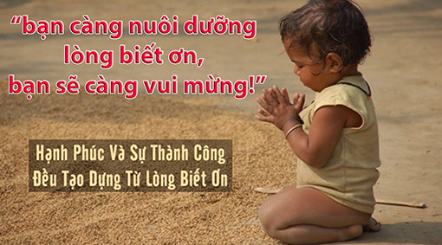
- Bày tỏ lòng biết ơn

Bạn hãy tìm ra mỗi ngày ba điều để cám ơn Chúa. Tinh thần biết ơn giúp loại bỏ tâm hồn cay đắng và giúp chúng ta thấy rằng thực sự mọi sự đều là quà tặng của Chúa. Dù Chúa ban hay Chúa lấy đi, chúng ta phải chúc tụng danh Ngài. Tinh thần biết ơn cũng cho chúng ta thấy những gì Thiên Chúa mong muốn cho chúng ta. Bạn có thể giúp đỡ ai đó, trước hết bằng cách cầu nguyện cho người ấy. Trong cụ thể thì điều quan trọng là phải xem xét mọi thứ bạn có trước khi hành động. Bạn có thể thực hành lòng biết ơn hàng ngày, trong đó bạn xem xét tất cả những điều bạn cần phải tỏ lòng biết ơn trong ngày hôm đó. Bạn có thể viết chúng vào nhật ký, hoặc chỉ cần nghĩ về điều bạn cần phải tỏ lòng biết ơn trong lời cầu nguyện của mình. Một khi bạn trân trọng mọi thứ bạn đang có, chắc chắn bạn sẽ lớn lên trong đức tin.
- Tham gia cộng đoàn Công Giáo địa phương của bạn
Chúng ta cần cộng đoàn. Đó là lý do Chúa Giêsu chọn 12 Tông Đồ và khi sai họ đi, Ngài sai họ đi từng cặp một. Thật không tốt khi chúng ta ở một mình và càng không tốt khi một mình chúng ta cố gắng trở thành môn đệ trong một thế giới hiện đại sống rất trái ngược với Tin Mừng. Thật tuyệt vời khi được lớn lên trong đức tin với các thành viên khác trong giáo xứ hoặc cộng đoàn Công Giáo của bạn. Có rất nhiều cơ hội để phục vụ trong Giáo xứ của bạn. Nếu bạn không thể ra ngoài đi đây đi đó, bạn có thể tham gia các nhóm trực tuyến phù hợp với nhu cầu cụ thể của mình.
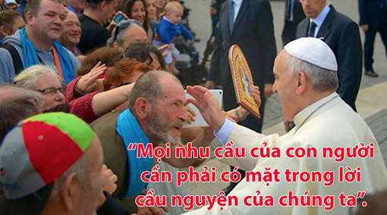
Phêrô Phạm Văn Trung,
Hẹn gặp lại

VỀ MỤC LỤC

Tổn thương và Chữa lành Trong Đưc Kitô Theo tinh thần Bát Phúc

Eymard An Mai Đỗ O.Cist

Tổn thương
và
Chữa lành
Trong Đưc Kitô
Theo tinh thần Bát Phúc

DẪN NHẬP
Có thể nói, ai trong chúng ta đều đã hơn một lần bị tổn thương cách nào đó; càng yêu nhiều, con người càng nhạy cảm càng dễ bị tổn thương. Đó là mẫu số chung cho số phận con người. Tuy nhiên, không phải ai cũng nhìn nhận điều này. Từ đó, họ sống trong ảo tưởng rằng mình miễn nhiễm với mọi tác động tiêu cực bên ngoài.
Sống trong một thế giới mà truyền thông trở thành nhu cầu tất yếu của con người thì việc ai đó ẩn mình trong những thế giới ảo nhằm liếm láp bộ cánh của mình, họ sẽ không dễ dàng nhận ra bản thân đang bị tổn thương. Một khi vết thương không được họ quan tâm đủ, chúng sẽ không những mưng mủ gây khó chịu cho sinh hoạt hằng ngày mà còn nhanh chóng trở thành một loại ung thư nguy hại cho sự sống còn của bản thân.
Sống trong ảo tưởng rằng mình không bị tổn thương, con người đã ném chúng vào nhà kho, vô tình thứ rác ấy làm ô uế cả căn nhà mình đang sống. Chúng ta tưởng rằng vứt bỏ chúng đi là xong chuyện nhưng một khi không dám đối diện với những vấn đề của bản thân, tìm mọi cách che giấu, dồn nén nó, mặc nhiên chúng ta bơm căng quả bóng khiến chúng nổ tung một ngày nào đó không hay biết. Trong khi không còn ý thức sự có mặt của chúng, chúng vẫn còn đó với một tầm ảnh hưởng lớn hơn trước kia. Trong khi cố đè bẹp chúng, vô tình chúng ta lại tạo thêm sức mạnh ảnh hưởng của chúng trong cuộc sống ta. Hậu quả ra sao chắc chúng ta cũng đã kinh nghiệm phần nào.
Chẳng có cách nào tốt hơn là chúng ta cần chấp nhận thực tế như nhà tâm lý học John Bradshaw đã khẳng định: “Mỗi người chúng ta mang trong mình một đứa trẻ bị tổn thương”. Đứa trẻ ấy không những nhắm đến tuổi thơ của một ai đó nhưng là cả một quá khứ cần được chữa lành. Có nhiều cách thức và dấu hiệu để nhận ra những tổn thương như thế, trong tập sách mọn này chỉ bàn đến 8 biến thể trong muôn vàn hình thái vốn phức tạp và đa chiều của thực tại đời sống.
Điều chúng ta cần ý thức lúc này là không phải tìm mọi cách để tránh bị tổn thương (không thể) mà chỉ huy động mọi năng lực trong mình giúp xoa dịu và chữa lành. Điều này xem ra bị động, nhưng ai thích ứng tốt biết biến những rủi ro thành cơ hội giúp bản thân trải nghiệm và lớn lên trong những điều kiện khắc nghiệt thì cuộc sống sẽ an lạc và thảnh thơi. Đó mới thực là người có ý chí và có hướng nhìn tích cực như khẳng định của Sir Winston Churchill: "Người bi quan nhìn thấy khó khăn trong mỗi cơ hội, còn người lạc quan nhìn thấy cơ hội trong mỗi khó khăn". Quả thật, với người có ý chí cầu tiến mọi khó khăn đều có thể vượt qua, và chúng như là cơ hội giúp họ thể hiện chính mình. Cũng vậy, với người có tinh thần lạc quan mọi tổn thương đều được họ đương đầu và chữa lành hầu tiến bước một cách ngoạn mục trong tương lai.
Chúng ta có thể tìm sự chữa lành phần nào trong tâm lý học và phân tâm học nhưng đôi khi, chúng chỉ dừng lại ở góc độ ý thức và hành vi, hơn nữa là một sự thay đổi về nhận thức bậc thang giá trị. Tuy nhiên, chúng chỉ giới hạn ở mức độ nhân bản, trong khi đó, những tổn thương lại đi sâu xuống tận những góc khuất của tâm hồn, điều này chỉ thực sự chữa lành bằng ân sủng và những hướng dẫn của Tin Mừng. Trong lúc, các bạn còn đang tìm một hướng đi, xin gợi ý với bạn về nội dung của Tám mối Phúc Thật mà chúng ta hay gọi là Hiến Chương Nước Trời. Nếu chiều kích vĩnh cửu đã được các Kitô hữu sống tại thế thì các mối phúc này sẽ là điểm qui chiếu cho hành trình tâm linh của chúng ta: Tổn thương và chữa lành trong Đức Kitô.
Điều khác biệt là người viết muốn vận dụng một số giá trị của học thuyết Tâm lý học vào những lời dạy trên núi của Chúa Giêsu. Người viết không xem đây là lối giải thích mới duy tâm lý học vì như thế, có thể tạo nên những ngộ nhận không mong muốn mà chỉ là những cố gắng giúp áp dụng thực hành hầu phần nào làm phong phú hóa và hiện sinh hóa lời dạy sâu sắc của Chúa Giêsu. Có thể nói, Tám mối Phúc Thật vẫn mang tính thời sự hơn bao giờ hết trong thời đại chúng ta. Chính Tông huấn Gaudete et Exsultate bàn về Ơn gọi nên thánh trong thế giới ngày nay mà Đức Phanxicô đã dành một chương để giải thích về các mối phúc này như động lực mạnh mẽ giúp người viết hoàn thành tập sách này. Như thế, một khi chấp nhận đi vào đời sống nội tâm với việc chữa lành những vết thương và biến đổi trong Đức Kitô, chúng ta đang đi vào quỹ đạo của tiến trình nên thánh.
Tập sách mọn này không có tham vọng đề ra một tiến trình chữa lành một cách khoa học như có người vẫn mong đợi. Vì người viết ý thức rằng mỗi người là một nhân vị độc đáo, thế nên, nét tổn thương cũng không mang cùng mẫu thức và màu sắc như nhau, từ đó, không có một giải pháp cho mọi vấn đề mà mỗi bạn đọc cần nỗ lực tìm kiếm trong hành trình dương gian mà tập sách này cũng chỉ mạo muội gợi ý vài hướng đi dựa theo giáo lý về Bài Giảng Trên Núi của Chúa Giêsu.
Để bạn đọc có một tâm thế sẵn sàng khi đón nhận trọn vẹn tác phẩm này thì một điều lưu ý mà bạn cần quan tâm: Vết thương trong tâm hồn là một thực tại cần thiết. Quả là một sự xúc phạm đối với những ai đang đối diện với những đau khổ và những vết thương sâu ! Tuy nhiên, sự cần thiết của thực tại này được hậu thuẫn chắc chắn từ lập trường của tác giả Pascal Ide trong tác phẩm Biết được những tổn thương của mình. Không những thế, chúng ta còn nhận được sự hướng dẫn từ bác sĩ thần kinh và chuyên gia tâm lý Erik Erikson, khi ông khẳng định rằng trong mỗi chặng hành trình phát triển nhân cách, con người đều trải qua các cuộc khủng hoảng. Mà những cuộc khủng hoảng này luôn bao hàm một vết thương và một cuộc chữa lành hầu nhân cách được triển nở và định hình rõ nét.
Có thể nói, có một sự tổn thương là có một cú thắng trong đời. Quả thật, một đứa trẻ sau một thời gian khóc đòi bú mẹ, chúng sẽ không được đáp ứng mọi sự nữa vì không phải mọi sự đều tốt cho sự phát triển bình thường của chúng. Khi ấy xảy ra một tổn thương nơi con trẻ nhưng thực sự cần thiết để chúng nhận ra có những điều gây cản trở cho sự sống và lớn lên của chúng; từ đó, sẽ giúp hình thành nơi con trẻ một sự biện phân cơ bản về những gì đúng – sai, hay – dơ, cần thiết hay không cần thiết trong cuộc sống.
Cũng có thể tổn thương là một dấu hiệu tiên báo một trục trặc nào đó. Chúng ta có thể lấy dẫn chứng từ những quan sát thể lý để suy ra tình trạng tinh thần. Chẳng hạn, sau bữa ăn, chúng ta cảm thấy cái bụng đau khó chịu, lát sau nữa, bạn đã nôn mửa ra những gì vừa cho vào miệng. Sau khi tìm hiểu, bạn biết rằng thức ăn có chứa độc tố. Đời sống tinh thần cũng vậy, một khi xảy ra những tổn thương bên trong, đó là dấu cho biết có những trục trặc về mặt tâm lý hay rối loạn về mặt tinh thần. Có thể nói, chúng là cơ hội giúp bạn duyệt xét lại hành trình đã qua.
Và cứ mỗi trải nghiệm sẽ giúp bạn trưởng thành hơn trong nhận thức và phán đoán. Nói như thế, không có nghĩa là bạn tự làm mình tổn thương rồi trải nghiệm cuộc chữa lành. Thật ra, một khi biết được tính cần thiết của những nỗi đau, bạn sẽ kiên nhẫn với chính mình mà bớt nóng giận, suy sụp tinh thần hay thất vọng mà buông xuôi; trái lại, bạn sẽ can đảm đương đầu với mọi khó khăn và sáng suốt để tìm ra giải pháp cho mọi vấn đề. Và bạn đừng quên lời khuyên của thánh Giáo hoàng Gioan XXIII trong tác phẩm Nhật ký tâm hồn, rằng Đức Kitô là giải đáp cho mọi vấn đề. Như thế, một khi tiếp cận với Tin Mừng hay cụ thể hơn bài giảng Bát Phúc, bạn sẽ tiến gần với những cách chữa lành của Đức Kitô.
Cuối cùng, tập sách này không tránh những sai sót, người viết rất mong nhận được sự ủng hộ và chỉ giáo của mọi người để rút kinh nghiệm và có những sửa chữa cho lần tái bản sau. Giờ đây, xin mời mọi người bước vào thế giới của nội tâm nơi chất chứa những bí ẩn mà ngành tâm lý học và phân tâm học đang dần giúp ta khám phá ra ngõ hầu thấu hiểu bản thân. Có thế, mỗi chúng ta sẽ dần chủ động cân bằng cuộc sống và trưởng thành hơn nữa trong đức tin vào Đức Kitô, vị Thần Lương khát khao chữa lành mọi tâm hồn.
Còn tiếp
VỀ MỤC LỤC

HIẾN DÂNG CHO MẸ NHỮNG NĂM CUỐI ĐỜI

Tác phẩm
THƯƠNG CHO ĐẾN CÙNG
ĐỜI LINH MỤC THỪA TÁC
2022
Lm. Micae-Phaolô Trần Minh Huy, PSS
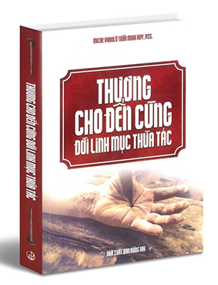
Phần Thứ Tư

ĐI CHO ĐẾN HOÀN TẤT

HIẾN DÂNG CHO MẸ NHỮNG NĂM CUỐI ĐỜI
Lạy Trinh Nữ Maria rất thánh là Mẹ của con, thật dịu dàng cho con khi tới buổi hoàng hôn đời sống, con chạy đến hiến dâng những năm tháng cuối đời con cho Mẹ, kết hợp với những năm tháng thánh thiện của đời Mẹ. Vâng, con nài xin Mẹ đón nhận hiến lễ con dâng Mẹ: về thời gian mà Chúa còn ban cho con trải qua trên dương thế, những hy sinh và những khổ đau đang chờ đợi con mỗi ngày, cũng như những niềm vui mà Ngài muốn gieo vải trên đường đời của con, để mọi sự được thánh hoá nhờ Mẹ.
Lạy Mẹ Thiên Chúa của con, xin Mẹ toả chiếu đời Mẹ trên cuối đời con, xin Mẹ dâng nó lên Chúa Cha, và vào giờ chết của con, xin Mẹ đón nhận con trong vòng tay từ mẫu của Mẹ.
Con cũng cầu nguyện như thế cho tất cả những ai đang cần đến sự trợ giúp của Mẹ, khi đến buổi hoàng hôn đời sống trần thế của họ. Amen

KINH CẦU TRONG GIỜ LÂM CHUNG
Lạy Cha chúng con ở trên trời ...
Lạy Chúa Giêsu Kitô, Chúa là Con Một Thiên Chúa Cha, và là Con Một Ðức Trinh Nữ Maria, là Thiên Chúa và là Người, Chúa đã lo buồn sợ hãi đến chảy mồ hôi máu vì chúng con trong Vườn Cây Dầu, để mang lại sự bằng an và để hiến dâng cho Thiên Chúa Cha trên trời, hầu cứu rỗi con cái Chúa đang hấp hối này đáng được Chúa xót thương ban ơn cứu rỗi.
Lạy Thiên Chúa muôn đời, nhờ công nghiệp Ðức Giêsu Kitô, Chúa chúng con, là Con yêu dấu của Chúa, là Ðấng hằng sống hằng trị cùng Chúa Cha và Chúa Thánh Thần, bây giờ và đời đời chẳng cùng. Amen.
Lạy Chúa Giêsu Kitô, vì lòng nhân từ thương xót, Chúa đã chịu chết trên cây thánh giá vì chúng con. Chúa đã phó thác hoàn toàn theo thánh ý Chúa cho Thiên Chúa Cha trên trời, để mang lại sự bằng an, và hiến dâng cái chết cực thánh của Chúa, để giải thoát linh hồn sắp từ giả cõi đời này, và che chở cho khỏi những gì mà linh hồn nầy đáng phải chịu vì tội lỗi của mình. Lạy Thiên Chúa muôn đời, xin hãy ban cho linh hồn nầy những điều đó, cậy nhờ Ðức Kitô Con Chúa, là Ðấng hằng sống hằng trị với Chúa, cùng với Chúa Thánh Thần, bây giờ và đời đời chẳng cùng. Amen.
Lạy Chúa Giêsu Kitô, là Ðấng đã giữ sự im lặng để dùng miệng các tiên tri mà phán bảo, chúng con đã kéo Chúa đến với chúng con qua tình yêu muôn đời của Chúa. Tình Yêu đã dẫn Chúa từ trời xuống ngự vào lòng Ðức Trinh Nữ Maria. Tình Yêu đã dẫn Chúa từ lòng Ðức Trinh Nữ Maria vào cuộc đời bần cùng của thế giới. Tình Yêu đã giữ Chúa 33 năm ở trần gian này.
Và như một dấu chỉ của tình yêu vô biên, Chúa đã ban Mình Cực Thánh Chúa như của ăn thực sự, và Máu Cực Thánh Chúa như của uống thực sự.
Như là một dấu chỉ của Tình Yêu Vô Biên, Chúa đã chấp nhận trở thành một tội nhân, và bị dẫn đi từ quan tòa này đến quan tòa khác.
Như là một dấu chỉ của Tình Yêu Vô Biên, Chúa đã chịu án tử hình, chịu chết và chịu táng xác, đã thực sự sống lại và hiện ra với Mẹ Rất Thánh, cùng với tất cả các thánh tông đồ.
Như là một dấu chỉ của Tình Yêu Vô Biên, Chúa đã lên trời do sức mạnh và quyền năng của chính Chúa, và ngự bên hữu Ðức Chúa Cha trên trời. Chúa đã ban Thánh Thần xuống trong lòng các thánh tông đồ, và trong những ai hy vọng và tin vào Chúa.
Qua dấu chỉ tình yêu muôn đời của Chúa, xin Chúa mở cửa thiên đàng và đón kẻ sắp qua đời này vào vương quốc của Thiên Chúa Cha trên trời, nhờ đó linh hồn nầy có thể ngự trị cùng Chúa đời đời chẳng cùng. Amen.
KINH KHẤN THÁNH GIUSE
Lạy Thánh Giuse, xưa nay không ai kêu cầu Cha mà vô hiệu. Cha có thần thế trước mặt Đức Chúa Trời. Lạy Cha hiền, xin cầu bầu cùng Chúa Giêsu cho chúng con, khi ở thế gian này, Cha đã từng là cha nuôi và là vị bảo hộ trung thành của Chúa Con chí thánh. Nay xin Cha bào chữa cho chúng con bên tòa Chúa. Chúng con xin trao phó nơi Cha vụ khó khăn này…
Xin Cha giải gỡ giúp chúng con, để thêm một vinh quang mới vào bao nhiêu vinh quang sẵn có của Cha. Lạy Thánh Giuse nhân từ, chúng con tin tưởng. Vâng! Chúng con tin tưởng Cha có thể chấp nhận lời nguyện của chúng con, và giải thoát chúng con khỏi những khổ cực ưu sầu, mà chúng con đang gặp phải. Hơn nữa, chúng con vững lòng trông cậy Cha không bỏ qua điều gì giúp cho những người sầu khổ kêu cầu Cha. Chúng con sấp mình dưới chân Cha, tha thiết nài xin Cha đoái thương đến những than van khóc lóc của chúng con. Xin Cha lấy tình thương như áo choàng che phủ chúng con, và chúc lành cho chúng con. Amen.

KINH DỌN MÌNH CHẾT LÀNH
của thánh Anphongsô
Lạy Chúa con, con biết thật con sẽ chết, có khi chỉ còn sống được ít phút nữa mà thôi. Có khi đêm nay con vào giường nằm nghỉ, mà sáng mai chẳng còn chỗi dậy nữa. Cho nên Chúa dặn bảo con: Dọn mình vào giường nghỉ như là vào mồ chết vậy.
Lạy Chúa con, con biết thật đến giờ lâm chung, con sẽ ước ao chớ gì khi sống, con chẳng có phạm tội, lại hết lòng kính mến Chúa luôn. Vậy xin Chúa hãy làm cho con quyết định sống thánh như vậy từ bây giờ. Lạy Chúa con, con chê ghét mọi tội lỗi. Con tin mọi điều Hội Thánh dạy. Con hết lòng trông cậy Chúa. Con hết lòng kính mến Chúa, lại vì Chúa thì con yêu người ta như mình con vậy. Con ước ao sống và chết trong sự yêu mến Chúa luôn. Lạy Chúa con, con phó dâng linh hồn con cho Chúa, vì Chúa đã yêu mến nó biết bao. Xin Chúa chớ để nó ra vô phúc, mà chẳng được nhờ Máu Thánh Chúa đã đổ ra mà cứu chuộc nó.
Lạy Đức Nữ Đồng Trinh Chí Thánh, xin bầu chữa con trước tòa Chúa. Lạy Thánh Thiên Thần Hộ Thủ, lạy Thánh bổn mạng con, lạy các thánh nam nữ trên nước Thiên Đàng, xin hãy chuyển cầu cho con được sống trong sự kính sợ Chúa, chết trong sự yêu mến Chúa, và làm tôi Chúa ở đời này, hầu ngày sau được ngợi khen Chúa đời đời trên Thiên đàng. Amen.
Giêsu, Maria, Giuse, con xin dâng lòng con, trí khôn con và sự sống con cho Ba Đấng. Giêsu, Maria, Giuse, xin giúp con trong giờ hấp hối lâm chung. Giêsu, Maria, Giuse, xin cho con được chết bình an trong tay Ba Đấng.

CÁC SÁCH CỦA CÙNG TÁC GIẢ

- ĐÀO TẠO VÀ TỰ ĐÀO TẠO THIÊNG LIÊNG CỦA CÁC LINH MỤC TƯƠNG LAI TRONG BỐI CẢNH GIÁO HỘI VÀ XÃ HỘI VIỆT NAM HÔM NAY do Học Viện Đời Sống Thánh Hiến Á Châu (Institute for Consecrated Life in Asia - ICLA) xuất bản.
- NHÀ ĐÀO TẠO TÂM HUYẾT VÀ SỨ VỤ ĐÀO TẠO HÔM NAY do Văn Phòng Thư Ký Hội đồng Giám mục Việt Nam xuất bản.
- LINH MỤC VÀ TU SĨ SỐNG TRƯỞNG THÀNH TÌNH CẢM VÀ TÍNH DỤC TRONG BỐI CẢNH GIÁO HỘI VÀ XÃ HỘI HÔM NAY do Nhà Sách ĐỨC BÀ HÒA BÌNH, Dòng Thánh Phaolô Thiện Bản xuất bản.
- LÀM SAO THA THỨ ? Giải Pháp Chữa Lành Cho Khổ Nạn Lạm Dụng Tình Dục do Nhà Sách ĐỨC BÀ HÒA BÌNH, Dòng Thánh Phaolô Thiện Bản xuất bản.
- CẦU NGUYỆN CÁ NHÂN, BÍ QUYẾT TÌNH YÊU VÀ VUI SỐNG do Chương Trình Chuyên Đề Giáo Dục, Trung Tâm Mục Vụ TGP Sài Gòn xuất bản.
- MƯỜI BA NÉT MẶT TÌNH YÊU do Nhà Sách HOÀNG MAI xuất bản.
- LINH MỤC GIÁO PHẬN NHƯ LÒNG MONG ƯỚC do Nhà Sách ĐỨC MẸ Dòng Chúa Cứu Thế xuất bản.
- ĐỂ ĐƯỢC ĐÀO TẠO VÀ TỰ ĐÀO TẠO NÊN LINH MỤC GIÁO PHẬN NHƯ CHÚA VÀ GIÁO HỘI MONG ƯỚC do Nhà Sách ĐỨC BÀ HÒA BÌNH, Dòng Thánh Phaolô Thiện Bản xuất bản.

VỀ MỤC LỤC

VĂN HOÁ ỨNG XỬ - KIẾN TẠO MÔI TRƯỜNG LÀM VIỆC THÂN THIỆN

TRI ÂN CHA ĐA MINH ĐINH VĂN VÃNG,
BÚT HIỆU LM. ĐAN VINH, HHTM (HIỆP HỘI THÁNH MẪU)
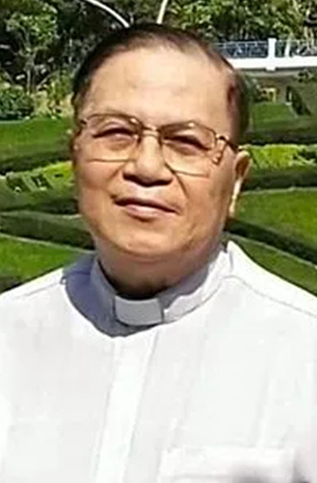
22/6/1947 – 14/6/2023
Loạt 120 bài “Học làm người và làm con cái Chúa”
của Lm Đan Vinh, HHTM
BÀI 24
VĂN HOÁ ỨNG XỬ - KIẾN TẠO MÔI TRƯỜNG LÀM VIỆC THÂN THIỆN
1. LỜI CHÚA: Thánh Phê-rô khuyên các tín hữu như sau : "Tất cả anh chị em hãy đồng tâm nhất trí, thông cảm với nhau. Hãy yêu thương nhau như anh em. Hãy ăn ở nhân hậu và khiêm tốn. Đứng lấy ác báo ác, đừng lấy lời nguyền rủa đáp lại lời nguyền rủa. Nhưng trái lại, hãy chúc phúc. Vì anh chị em được Thiên Chúa kêu gọi chính là để thừa hưởng lời chúc phúc" ( 1 Pr 3,8-9).
2. CÂU CHUYỆN : ĐƯỢC CỨU SỐNG NHỜ CÓ LÒNG NHÂN HẬU
Thời Giáo Hội sơ khai, ở Gia-phô, trong số các môn đệ có một bà tên là TA-BI-THA, có nghĩa là Linh Dương. Bà này đầy công đức vì những việc lành và bố thí bà đã làm. Trong những ngày ấy, bà mắc bệnh và qua đời. Người ta tắm xác cho bà và đặt ở lầu trên. Vì Lốt gần Gia-phô, nên khi các môn đệ nghe biết ông Phê-rô ở đó, liền cử hai người đến mời : “Xin ông đến với chúng tôi, đừng trì hoãn.”
Ông Phê-rô đứng dậy cùng đi với họ. Tới nơi, người ta đưa ông lên lầu trên. Các bà góa xúm lại quanh ông, vừa khóc vừa cho ông xem những áo dài và áo choàng bà Linh Dương đã may khi còn sống cho họ. Ông Phê-rô cho mọi người ra ngoài, rồi quỳ xuống cầu nguyện. Sau đó, ông quay lại về phía thi hài và ra lệnh : “Bà Ta-bi-tha, hãy đứng dậy !” Bà ấy mở mắt ra và khi thấy ông Phê-rô, liền ngồi dậy. Ông đưa tay đỡ bà đứng dậy, rồi gọi các bà góa lại và cho thấy bà đang sống. Cả thành Gia-phô đều biết việc này và có nhiều người đã tin vào Chúa. (Cv 9,36-42)
3. SUY NIỆM : KIẾN TẠO MÔI TRƯỜNG LÀM VIỆC THÂN THIỆN.
Trong công việc làm ăn kinh tế : Không ai có thể một mình mà thành công. Sẽ có những lúc chúng ta cần tới sự giúp đỡ của đồng nghiệp để giải quyết những khó khăn gặp phải. Sau đây là một số gợi ý giúp chúng ta kiến tạo môi trường làm việc thân thiện trong công sở hay tại các xí nghiệp nhà máy sản xuất :
1) Đối xử tốt với mọi người :
Một nụ cười hay lời chào vui vẻ khi gặp đồng nghiệp là cách thể hiện sự thân thiện tích cực. Bạn cũng nên để ý đến những hành động nhỏ cho tha nhân nhưng lại có ảnh hưởng lớn như : giúp mở cửa, giữ nút thang máy, nhặt đồ đánh rơi… Bạn muốn làm việc với những người bạn tốt và chắc đồng nghiệp của bạn cũng vậy !
2) Nhiệt tình giúp đỡ tha nhân :
Sau khi làm xong công việc của mình, thay vì nghỉ ngơi thư giãn, bạn lại sẵn sàng giúp đỡ một đồng nghiệp đang bị “ngập đầu” giải quyết những phàn nàn của khách hàng. Đồng nghiệp của bạn khi ấy sẽ rất cảm kích và chắc chắn sau này khi bạn ở trong tình huống tương tự, họ cũng sẽ hỗ trợ bạn hết mình.
3) Chủ động chấp nhận những khó khăn :
Chắc chắn bạn sẽ gặp nhiều vất vả để giải quyết các việc khó khăn. Nhưng nếu bạn chủ động nhận phần việc khó hơn cho mình, bạn đã thể hiện được bản lãnh, chứng tỏ bạn là con người tự tin, không ngại khó. Đây cũng là cơ hội để bạn hoàn thiện kỹ năng và nâng cao kiến thức. Sếp và đồng nghiệp chắc sẽ đánh giá cao tinh thần tích cực và sự nhiệt tình làm việc của bạn.
4) Ứng xử lịch thiệp :
Nơi bạn làm việc là một tập thể thu nhỏ, vì vậy bạn cần ý thức về hành động của mình để tránh cho đồng nghiệp khỏi khó chịu. Ví dụ : bạn sẽ tắt đèn và các thiết bị khác trong phòng sau khi họp xong… Khi các thiết bị văn phòng như máy in, máy fax, điện thoại gặp trục trặc mà bạn không giải quyết được, đừng làm ngơ mà hãy kịp thời thông báo cho người có trách nhiệm để giải quyết sự cố.
Trong môi trường làm việc, mọi người ngồi gần nhau, bạn đừng để những sở thích cá nhân của mình ảnh hưởng đến người khác. Chẳng hạn : Nếu bạn thích nghe nhạc giải lao giữa giờ, hãy dùng ê-cút-tơ áp tai nghe; Khi nói chuyện điện thoại, hãy hạ thấp giọng hoặc tìm chỗ vắng người để nói chuyện; Đừng ăn những món nặng mùi như sầu riêng tại nơi làm việc để tránh gây khó chịu cho người khác…
5) Nhiệt tình tiếp đón đồng nghiệp mới :
Ấn tượng về ngày đầu tiên của bạn tại công ty thế nào ? Bạn không quen biết ai, bạn bối rối không biết nhà vệ sinh ở đâu hay cách sử dụng máy fax ra sao ? Đừng để điều này xảy ra với đồng nghiệp mới, đặc biệt nếu họ làm việc chung trong cùng nhóm với bạn. Khi thấy họ lạc lõng trong môi trường mới, bạn hãy chủ động bắt chuyện, giới thiệu họ với các bạn đồng nghiệp khác, giúp họ hòa nhập nhanh với nhóm. Lòng tốt của bạn chắc chắn sẽ được họ ghi nhận với sự cảm kích biết ơn !
6) Lắng nghe góp ý xây dựng của người khác :
Trong cuộc họp, dù bạn nghĩ giải pháp của bạn là tối ưu có thể đáp ứng được khó khăn hiện tại, nhưng cũng không mất gì nếu bạn sẵn sàng lắng nghe ý kiến của các đồng nghiệp khác. Hãy thể hiện sự tôn trọng dành cho họ và khen những đóng góp dù nhỏ bé của họ. Khi lắng nghe ý kiến từ nhiều phía khác nhau, có thể bạn sẽ có được giải pháp phù hợp hơn với những gì bạn đã nghĩ trước đó.
7) Đề cao sự giúp đỡ của đồng nghiệp :
Trong tình huống bạn đã hoàn thành xuất sắc công việc với sự hỗ trợ phần nào của đồng nghiệp. Hãy bày tỏ sự biết ơn chân thành đối với họ và cho sếp biết phần đóng góp quý báu của họ trong dự án này. Họ sẽ cảm thấy tự hào vì đã giúp ích cho bạn và cho việc chung. Mối quan hệ giữa bạn và đồng nghiệp sẽ ngày một tốt hơn sau này.
Lời khuyên cuối cùng dành cho bạn trong việc xây dựng các mối quan hệ tốt tại công sở hay xí nghiệp : Hãy đối xử với mọi người theo cách mà bạn muốn họ đối xử với bạn. Rồi sẽ tới lúc ai nấy đều muốn được hợp tác làm việc chung với bạn. Con đường thăng tiến của bạn do đó sẽ ngày một rộng mở.
4. SINH HOẠT : Bạn nhận định thế nào về 7 cách giúp xây dựng quan hệ tốt với bạn đồng nghiêp, là điều kiện giúp bạn thành công trong công việc ?
5. LỜI CẦU :
Lạy Chúa Giê-su. Xin cho chúng con ý thức tầm quan trọng của thái độ nhiệt tình giúp đỡ tha nhân trong cộng đoàn, công sở hay nhà máy xí nghiệp… Xin cho chúng con luôn sống lời Chúa là quan tâm phục vụ tha nhân và đối xử tốt với các đồng nghiêp, như chúng con muốn được họ đối xử tốt với chúng con.- AMEN.
LM ĐAN VINH – HHTM

VỀ MỤC LỤC

CÁC ĐAN SĨ LÀ SỨC MẠNH VÔ HÌNH HỔ TRỢ GIÁO HỘI VÀ VIỆC TRUYỀN GIÁO TRONG GIÁO HỘI…

Lm Giuse Ngô Mạnh Điệp

Đức Thánh Cha đã trình bày đề tài này trong buổi tiếp kiến chung sáng thứ tư ngày 26 / 4 / 2023 vùa qua…
Ngài quả quyết : Để trả lời cho câu hỏi “ Các đan sĩ – những người theo Chúa Kitô cách đặc biệt trong đời sống khấn hứa giữ đức khó nghèo, khiết tịnh, vâng lời – đã sống đời sống ẩn dật và chứng tá của mình như thế nào trong việc tham gia vào công cuộc loan báo Tin Mừng của Giáo Hội và của mọi thành phần Dân Chúa khác trong Giáo Hội ?” Và Ngài giải thích : “Điều làm sinh động đời sống của những con người được thánh hiến này là Tình Yêu – một Tình Yêu được chuyển thể thành lời cầu nguyện liên tục dâng lên Thiên Chúa , qua Đức Giêsu Kitô và trong sự trợ lực của Chúa Thánh Thần…Lời cầu nguyện không ngừng nghỉ ấy của các đan sĩ là một sức mạnh vô hình nâng đỡ sứ mạng của Giáo Hội…
Và cộng đoàn có mặt đã lắng nghe một trích đoạn ngắn trong ngôn sứ Isaia (53,11-12) trước khi bước vào những chia sẻ của Đức Thánh Cha:
Người công chính, tôi trung của Ta, sẽ làm cho muôn người nên công chính và sẽ gánh lấy tội lỗi của họ. Vì thế, Ta sẽ ban cho Người muôn người làm gia sản, […] , bởi vì Người đã bị liệt vào hàng tội nhân, nhưng thật ra, Người đã mang lấy tội muôn người và chuyển cầu cho những kẻ tội lỗi.
Sau khi nhắc lại các chứng nhân đã được nêu danh qua các bài giáo lý trước, Đức Thánh Cha cho biết : Còn có một chứng tá vĩ đại khác xuyên suốt lịch sử đức tin, đó là các nam nữ đan sĩ – những anh chị em của chúng ta đã tự nguyện khấn giữ việc từ bỏ chính mình và thế gian để noi gương Chúa Giêsu Kitô trên con đường khó nghèo, khiết tịnh, vâng phục và cầu nguyện cho mọi người…
· Điểm dừng 1 – Lời cầu nguyện của các đan sĩ là sức mạnh vô hình duy trì việc truyền giáo…
Đức Thánh Cha dạy rằng cuộc sống mỗi ngày của các đan sĩ nam cũng như nữ nói lên tất cả, nhưng chúng ta vẫn có thể tự hỏi : những người ngày ngày sống trong đan viện thì có thể giúp ích gì được cho việc loan báo Tin Mừng ? Chẳng phải là sẽ tốt hơn nếu họ có thể “lên đường” và dồn hết sức lực của mình vào công cuộc truyền giáo sao ? Và Đức Thánh Cha dạy rằng : Trên thực tế, các đan sĩ là trái tim đang đập của công cuộc loan báo Tin Mừng, lời cầu nguyện của họ là dưỡng khí cho tất cả các chi thể của Nhiệm Thể Chúa Kitô, là sức mạnh vô hình duy trì việc truyền giáo…
Và Đức Thánh Cha tiếp tục huấn giáo với quả quyết : Nếu không có Tình Yêu, các Tông Đồ sẽ không loan báo Tin Mừng…Không phải ngẫu nhiên mà Giáo Hội đã chọn một nữ đan sĩ – Thánh Têrêxa Hài Đồng Giêsu – làm bổn mạng của công cuộc truyền giáo…Ngài mời gọi chúng ta chiêm nghiệm lại suy tư của Thánh Nhân khi Ngài khám phá ra Ơn Gọi của mình : “ Tôi hiểu rằng Giáo Hội có một trái tim, một trái tim được đốt cháy bằng Tinh Yêu. Tôi hiểu rằng chỉ có TìnhYêu mới thúc đẩy các phần tử trong Giáo Hội hành động và nếu Tình Yêu này bị dập tắt, thì các Tông Đồ sẽ không còn loan báo Tin Mừng, các Vị Tử Đạo sẽ không còn đổ máu để làm chứng. Tôi đã hiểu và biết rằng Tình yêu bao trùm mọi Ơn Gọi […] Do đó, với niềm hân hoan tột độ và tâm hồn ngây ngất, tôi đã kêu lên : Ôi Chúa Giêsu – Tình Yêu của con - cuối cùng con đã tìm thấy Ơn Gọi của mình. Ơn Gọi của con là Tình Yêu. […] Trong lòng Giáo Hội – Mẹ của con – con sẽ là Tình Yêu (Bản thảo tự truyện “B”, ngày 8 tháng 9 năm 1896)…Những người sống đời chiêm niệm – các nam/nữ đan sĩ - là những người cầu nguyện, lao động trong thinh lặng và vì Giáo Hội…Và , thưa các bạn, đấy là Tình Yêu : Tình Yêu được diễn tả trong cầu nguyện và lao động vì Giáo Hội – những gì vẫn xảy ra mỗi ngày trong các đan viện…
· Điểm dừng 2 – Tấm gương chuyển cầu của Thánh Grêgôriô xứ Narek …
Và để cụ thể hơn, Đức Thánh Cha giới thiệu với chúng ta về gương sống của Thánh Grêgôriô xứ Narek - tiến sĩ Hội Thánh…Ngài là một đan sĩ người Armenia, sống vào khoảng năm 1000, và đã lưu lại cho chúng ta một cuốn sách cầu nguyện, trong đó chúng ta nhận ra sức mạnh của đức tin nơi dân tộc đầu tiên đón nhận Kitô giáo – một dân tộc luôn gắn chặt vào Thánh Giá Chúa Kitô và sẵn sáng đón nhận mọi thử thách xảy ra trong suốt giòng lịch sử đức tin của mình…Thánh nhân đã dành hầu như trọn đời mình trong đan viện để “học cách khám phá sự sâu thẳm của tâm hồn con người và , bằng cách kết hợp thơ ca và cầu nguyện, Ngài đã đánh dấu đỉnh cao của nền văn chương và tu đức Armenia…Và Đức Thánh Cha dạy rằng : Trái tim Vị đan sĩ như một cần ăng-ten luôn thâu nhận mọi sự việc xảy ra trên khắp thế giới…để rồi trình thưa lại với Thiên Chúa – Người Cha nhân hiền của nhân loại bao gồm những người tin và những người không tin…Và như vậy…các đan sĩ – trong tĩnh lặng của đan viện – vẫn sống hiệp thông với Chúa và với mọi người…Một đan sĩ đã viết : “ Tôi tự nguyện gánh lấy mọi lỗi lầm, từ lỗi của người cha đầu tiên (Adam)…cho đến lỗi của những hậu duệ cuối cùng của ông”…Và hiệp thông với Đức Giêsu cũng như sống gương sống của Người, họ - các đan sĩ nam/nữ - họ mang lấy vào mình những vấn đề của thế giới, những khó khăn, bệnh tật, rất nhiều điều…để rồi họ dâng lời cầu nguyện cho tất cả mọi người trong mọi hoàn cảnh…Họ là những người loan báo Tin Mừng vĩ đại…
Và để kết luận, Đức Thánh Cha trả lời cho bạn và cho tôi – cho tất cả chúng ta – câu hỏi đã nêu : Làm thế nào các đan sĩ vừa sống ẩn dật lại vừa có thể loan báo Tin Mừng? Và câu trả lời là : họ loan báo Tin Mừng bằng lới nói, bằng gương sáng, bằng lời chuyển cầu và bằng lao công hằng ngày trong đan viện của mình…Đức Thánh Cha dùng một từ mang tính trần thế để giúp hiểu sứ vụ của họ - các đan sĩ : từ “dự trữ” … Các đan sĩ là nguồn “dự trữ” mà chúng ta có trong Giáo Hội – nguồn dự trữ mang lại sức mạnh thật sự, sức mạnh đưa Dân Chúa tiến bước…
Chia sẻ này của Đức Thánh Cha làm cho người viết nhìn lại cái “hôm nay” từng ngày của mình trong Nhà Hưu Giáo Phận để noi gương các đan sĩ mà sống sứ vụ “ăng-ten” của mình : thâu gom mọi vui/buồn – sướng/khổ của con người và kiếp người trên khắp mặt đất trần gian này, dâng tất cả lên cho Thiên Chúa là Cha…và níu kéo ơn của Người xuống cho từng con người, từng hoàn cảnh…để họ sống chứng tá đời mình…trong công cuộc hiệp thông và loan báo Tin Mừng…của toàn thể Giáo Hội…
Lm Giuse Ngô Mạnh Điệp

VỀ MỤC LỤC
SAU LƯNG

LỜI TẠM BIỆT:

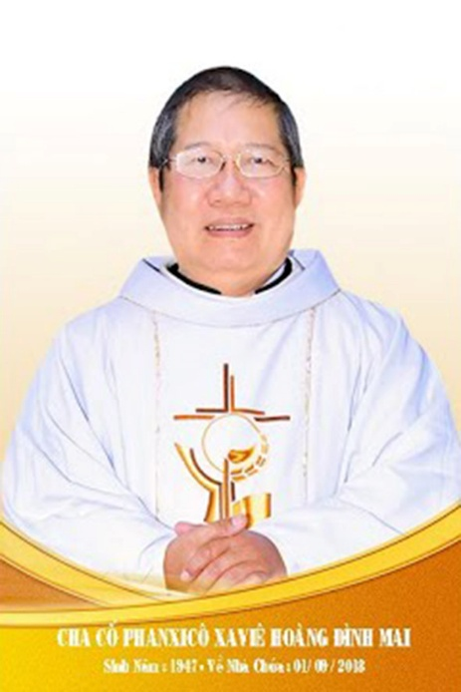

Kính xin mọi người hiệp thông
cầu nguyện cho Cha Cố
PX. Hoàng Đình Mai
1947- 01.09.2018

Xin chân thành cám ơn

Quán trọ đời chân trần nay đã mỏi,
Chào mọi người tôi tạm biệt ra đi,
Đột ngột chia tay chẳng kịp nói gì.
Xin nhắn gửi đôi lời ai ở lại:
"Quà Tặng Tin Mừng" đang đợi tiếp theo...
"Cơm Yêu Thương" giúp ung thư ngặt nghèo.
Đa tạ tấm lòng chung tình bác ái.
Làm đẹp lòng Thiên Chúa: giáng Hồng Ân.

Kính báo: Mọi sự giúp đỡ cho chương trình Quà Tặng Tin Mừng và Cơm Yêu Thương,
xin vui lòng liên lạc BBT CGVN conggiaovietnam@gmail.com
Để tưởng nhớ và tri ân Lm Gã Siêu Hoàng Đình Mai, Đặc San GSVN sẽ cho đăng mỗi kỳ một Chuyện Phiếm của Gã Siêu.
SAU LƯNG Chuyện phiếm của Gã Siêu
Chuyện phiếm của Gã Siêu

Lâu rồi, gã có viết một mẩu chuyện phiếm dựa trên câu danh ngôn: “Sau lưng anh đờn ông thành công, đều có bóng dáng một chị đờn bà”ø. Thế rồi một ngày rảnh rỗi, lang thang trên mạng, gã vô tình ghi nhận được hàng trăm câu ăn theo. Có những câu thật nhảm nhí, không nên liệt kê ra đây, những cũng có những câu tương đối được liệt vào hàng “ranh ngôn” cũng đáng cho gã suy nghĩ. Chẳng hạn:
Sau lưng anh đờn ông ngoại tình, là chị đờn bà ngồi rình.
Sau lưng anh đờn ông long nhong, là chị đờn bà long đong.
Sau lưng anh đờn ông lảm nhảm, là chị đờn bà thê thảm.
Sau lưng anh đờn ông nghèo khó, là chị đờn bà nhăn nhó.
Sau lưng anh đờn ông mê gái, là chị đờn bà tê tái.
Sau lưng anh đờn ông mất sĩ diện, là chị đờn bà nhiều chuyện.
Sau lưng anh đờn ông buồn phiền, là chị đờn bà đòi tiền.
Sau lưng anh đờn ông nổi tiếng, là chị đờn gà làm biếng.
Sau lưng anh đờn ông nhu nhược, là chị đờn bà láo xược.
Sau lưng anh đờn ông hay nhậu, là chị đờn bà rất quặu.
Và để cho thêm phần bình đẳng và cân bằng lực lương, thiên hạ còn phệu thêm:
Sau lưng chị đờn bà thành công, là anh đờn ông bất tài.
Sau lưng chị đờn bà kiêu kỳ, là anh đờn ông bị xì.
Sau lưng chị đờn bà mạnh mẽ, là anh đờn ông giũ kẽ.
Sau lưng chị đờn bà lo lắng, là anh đờn ông cố gắng.
Sau lưng chị đờn bà lãng mạn, là anh đờn ông nông cạn.
Sau lưng chị đờn bà đau đớn, là anh đờn ông cà chớn.
Sau lưng chị đờn bà nhăn nhó, là anh đờn ông dúm dó…
Gã xin lựa ra hai câu trong số hàng trăm câu như, để làm đề tài bàn ra tán vào cho mục chuyện phiếm hôm nay.

THỨ NHẤT, SAU LƯNG ANH ĐỜN ÔNG THÀNH CÔNG,
LÀ CHỊ ĐỜN BÀ NGỒI KHÔNG
Theo sự phân công tự nhiên, anh đờn ông thường thích hợp hơn với những công việc ngoài xã hội, còn chị đờn bà thường thích hợp hơn với những công việc trong gia đình. Vì thế, vai trò của anh chồng là vai trò “ngoại tướng”, lo công danh sự nghiệp và đem tiền về nuôi sống gia đình, còn vai trò của chị vợ là vai trò của “nội tướng” lo chuyện nữ công gia chánh và nuôi dạy con cái. Mặc dù ngày nay, nhiều chị đờn bà cũng đã anh dũng bước chân ra ngoài xã hội và cũng đã nắm giữ những vai trò quan trọng, không kém gì những anh đờn ông.
Một khi anh chồng đã thành công ngoài xã hội, tiền bạc chảy vô như thác đổ. Với những khoản tiền khổng lồ kiếm được ấy, người ta bắt đầu nghĩ đến việc trang bị những tiện nghi cho đời sống, nào là tủ lạnh, nào là máy giặt, nào là nồi cơm điện, nào là bếp ga, nào là lò hâm thức ăn, lò nướng thịt cá… Rồi lại còn thêm những hưởng thụ cho bản thân như tivi, xe hơi, bồn tắm…Và nhất là thuê mướn người giúp việc.
Tới đây thì những công việc nặng nhọc của người “nội tướng” không còn căng thẳng nữa, vì đã được giảm bớt đi rất nhiều, nên chị vợ có dư thời gian rảnh rỗi. Vì thế, nói rằng sau lưng anh đờn ông thành công, là chị đờn bà ngồi không, thì cũng chẳng phải là quá đáng.
Thế nhưng, như các cụ ta ngày xưa thường bảo: “Nhàn cư vi bất thiện”, sự nhàn rỗi là mẹ sinh ra các thói hư tật xấu. Chính vì ngồi không và thời giờ trở nên như quá thừa thãi, các chị vợ bèn nghĩ cách đầu tư vào những công việc, mà theo gã nghĩ tốt hay xấu còn tuỳ theo quan điểm, tuỳ theo cách nghĩ của mỗi người.
Trước hết, các chị vợ thường tụ tập lại để “tán” với nhau
Thôi thì đủ mọi thứ chuyện, từ chuyện trên trời đến chuyện dưới đất, từ chuyện trong nhà đến chuyện ngoài ngõ, từ chuyện anh chồng đến chuyện đứa con, bất cứ chuyện gì, nhất là những chuyện tình cảm ngoài luồng, đều trở thành những đề tài nóng sốt để các chị vợ tha hồ bàn ra tán vào. Tuy nhiên trong khi bàn ra tán vào như thế, các chị vợ thường thêm mắm thêm muối, thổi phồng thì nhiều, mà tôn trọng sự thật thì ít, chê bai thì nhiều mà khen ngợi thì ít. Thảo nào mà người Tây phương đã bảo:
- Nơi nào có hai hay ba người đờn bà tụ tập lại, thì nơi đó sẽ biến thành một cái chợ.
Báo chí ngày nay gọi đó là hiện tượng “buôn dưa lê”, còn người bình dân thì gọi là “ngồi lê đôi mách”, nghĩa là ngồi lê la hết chỗ nọ đến chỗ khác, để đưa chuyện nơi này đi nói cho nơi kia hay. Thậm chí trong một bài báo trên “Phụ Nữ Thứ Tư”, số ra ngày 6.7.2011, tác già Trần Triều còn gọi đó là “Kênh Đàn Bà”. Đại khái tác giả viết như sau:
“Chị em là người làm chung văn phòng, là tiểu thương ở chợ hay là hàng xóm, nói chung là ở bất kỳ nơi đâu có ba người phụ nữ trở lên trò chuyện với nhau, đều hình thành nên một kênh thông tin, gọi nôm na là “kênh đàn bà”. Chồng nói chưa hẳn đã nghe, con nói chưa chắc đã tin, nhưng những chị em cùng “kênh” mà rỉ thông tin gì vào tai là tin ngay. Mà qua kênh này, không phải thông tin nào cũng đúng”.
Thực vậy, những thông tin trên kênh này thường rất nóng bỏng, được phóng to, được tô màu đại vĩ tuyến và nhất là được“bình luận” theo cặp kính màu chủ quan, nên rất méo mó và sự thật lắng đọng không được bao nhiêu. Lắm khi còn phát đi những thông tin làm đau đớn lòng quí ông. Sau đây là một trường hợp điển hình:
“Đang sinh hoạt vợ chồng đều đặn, anh T, chủ một cửa hàng điện máy lớn, gặp khó khăn trong chuyện làm ăn, nên bị stress, mất hết “phong độ” gần cả tuần lễ. Lo lắng, chị vợ đưa chuyện này ra chia sẻ với mấy cô bạn thân. Không ngờ, ai cũng tỏ ra lo lắng giùm chị. Một cô còn làm ra vẻ hình sự: “Mình đọc trên báo, thấy người ta viết nếu đàn ông đang vui vẻ với vợ đều đặn, mà đột ngột ngừng một thời gian dài, sẽ có hai khả năng xảy ra: Một là anh ta bị bệnh, hai là anh ta có bồ. Chị tin ngay, về nhà vặn hỏi: Anh có bệnh hay có bồ? Anh chồng đang bị stress, lại còn bị vợ hạch sách, nên đã phát khùng, mắng cho chị một trận te tua…”
Tụ tập lại với nhau, nếu không nói hành nói xấu, thì gây sòng không phải để nhậu, mà là để bài bạc.
Thôi thì đủ mùi đủ thứ, từ tứ sắc đến bài cào, từ tiến lên đến binh xập xám, các chị vợ đều xơi được cả. Ngày xưa, sống trong trại gia binh, gã đã từng chứng kiến những chị vợ sát phạt nhau trong mọi lúc, đêm quên ngủ ngày quên ăn. Trong khi các anh chồng đổ mồ hôi hột, thậm chí còn đổ cả những giọt máu nơi chiến trường. Lương tháng chồng mang về, chỉ vèo một cái là đã nướng sạch vào trò đỏ đen, thành thử con cái nheo nhóc và gia đình cứ túng thiếu dài dài. Thậm chí có chị còn đi vay nóng với lãi xuất cắt cổ, để được tiếp tục cuộc chơi.
Tiếp đến, các chị vợ trong những lúc ngồi không như thế, thường tiêu bớt quĩ thời gian bằng cách đi mỹ viện
Đường đường là một “bà nhớn”, một vị phu nhân, các chị vợ không thể để cho mình nhếch nhác. Không đẹp bằng chị, thì cũng phải đẹp bằng em, nên sẵn sàng làm đẹp bằng bất cứ giá nào. Chính vì thế, ngày nay các mỹ viện đua nhau mọc lên như nấm sau cơn mưa và các chủ nhân của nó kiếm được không ít tiền mỗi ngày. Cắt chỗ này, xẻ chỗ kia. Bơm chỗ này, hút chỗ nọ…Thế nhưng, nếu không khéo, thì khi ra khỏi mỹ viện, đẹp đâu không thấy, mà chỉ thấy ghê ơi là ghê! Giống hệt những cô đào cải lương trên sân khấu. Và hơn thế nữa, đôi khi còn kèm theo những biến chứng, nguy hại cho sức khoẻ.
Ngoài ra, trong khi nhiều chị vợ thích đi mỹ viện để sửa sắc đẹp, thì cũng có không ít chị vợ lại thích đi siêu thị để mua sắm
Và người ta gọi đó là “hội chứng sốp-pinh”. Dường như siêu thị có một ma lực hấp dẫn đối với các chị vợ. Đã bước chân vào thì phải ngắm nghía hết tầng này đến tầng kia và phải mua cho được thứ này thứ nọ, dù những thứ đó không mấy cần thiết, vì ở nhà đã có. Nhiều chị vợ còn sưu tầm và thấy hễ nơi nào khuyến mãi là phải ba chân bốn cẳng chạy tới cho bằng được. Không mua cũng uổng, giá rẻ mà. Các chị săn lùng khuyến mãi, như săn lùng tội phạm!

THỨ HAI, SAU LƯNG ANH ĐỜN ÔNG THẤT BẠI,
LÀ CHỊ ĐỜN BÀ XÚI DẠI
Đây là một kinh nghiệm đau thường, đã có mặt ngay từ những trang đầu của lịch sử nhân loại. Thực vậy, như chúng ta đã biết: Adong Eva là nguyên tổ của nhân loại. Thưở ban đầu, hai ông bà được Thiên Chúa dựng nên và sống hạnh phúc trong vườn Địa Đàng, tức là sống trong tình nghĩa với Thiên Chúa. Thế nhưng, cũng chỉ vì nghe lời vợ mà Adong đã phải nếm mùi khổ đau và nhân loại ba chìm bảy nổi chín lênh đênh, mãi cho đến ngày hôm nay vẫn chưa hết. Sách Sáng Thế đã kể lại như sau:
“Rắn là loài xảo quyệt nhất trong mọi giống vật ngoài đồng, mà Thiên Chúa đã làm ra. Nó nói với người đàn bà:
- Có thật Thiên Chúa bảo: Các ngươi không được ăn hết mọi trái cây trong vườn không?
- Người đàn bà nói với con rắn:
- Các trái cây trong vườn, thì chúng tôi được ăn. Còn trái trên cây ở giữa vườn, Thiên Chúa đã bảo: Các ngươi không được ăn, không được động tới, kẻo phải chết.
Rắn nói với người đàn bà:
- Chẳng chết chóc gì đâu! Nhưng Thiên Chúa biết ngày nào ông bà ăn trái cây đó, mắt ông bà sẽ mở ra, và ông bà sẽ nên như những vị thần biết điều thiện điều ác.
Người đàn bà thấy trái cây đó ăn thì ngon, trông thì đẹp mắt, và đáng quý vì làm cho mình được tinh khôn. Bà liền hái trái cây mà ăn, rồi đưa cho cả chồng đang ở đó với mình; ông cũng ăn. Bấy giờ mắt hai người mở ra, và họ thấy mình trần truồng: Họ mới kết lá vả làm khố che thân. Nghe thấy tiếng Thiên Chúa đi dạo trong vườn lúc gió thổi trong ngày, con người và vợ mình trốn vào giữa cây cối trong vườn, để khỏi giáp mặt Thiên Chúa. Ngài gọi con người và hỏi:
- Ngươi ở đâu?
Con người thưa:
- Con nghe thấy tiếng Ngài trong vườn, con sợ hãi vì con trần truồng, nên con lẩn trốn.
Thiên Chúa hỏi:
- Ai đã cho ngươi biết là ngươi trần truồng? Có phải ngươi đã ăn trái cây mà Ta đã cấm ngươi ăn không?
Con người thưa:
- Người đàn bà Ngài ở với con, đã cho con trái cây ấy, nên con ăn.
Thiên Chúa hỏi người đàn bà:
- Ngươi đã làm gì thế?
Người đàn bà thưa:
- Con rắn đã lừa dối con, nên con ăn.
Thiên Chúa phán với con rắn:
- Mi đã làm điều đó, nên mi đáng bị nguyền rủa nhất trong mọi loài súc vật và mọi loài dã thú. Mi phải bò bằng bụng, phải ăn bụi đất mọi ngày trong đời mi. Ta sẽ gây mối thù giữa mi và người đàn bà, giữa dòng giống mi và dòng giống người ấy; dòng giống đó sẽ đánh vào đầu mi, và mi sẽ cắn vào gót nó."
Với người đàn bà, Chúa phán:
- Ta sẽ làm cho ngươi phải cực nhọc thật nhiều khi thai nghén; ngươi sẽ phải cực nhọc lúc sinh con. Ngươi sẽ thèm muốn chồng ngươi, và nó sẽ thống trị ngươi.
Với con người, Chúa phán:
- Vì ngươi đã nghe lời vợ và ăn trái cây mà Ta đã truyền cho ngươi rằng: Ngươi đừng ăn nó, nên đất đai bị nguyền rủa vì ngươi; ngươi sẽ phải cực nhọc mọi ngày trong đời ngươi, mới kiếm được miếng ăn từ đất mà ra. Đất đai sẽ trổ sinh gai góc cho ngươi, ngươi sẽ ăn cỏ ngoài đồng. Ngươi sẽ phải đổ mồ hôi trán mới có bánh ăn, cho đến khi trở về với đất, vì từ đất, ngươi đã được lấy ra.Ngươi là bụi đất, và sẽ trở về với bụi đất. (St 3,1-19).
Cũng vì nghe lời Eva, mà Adong đã ăn trái cấm, để rồi đã phải cúi đầu lãnh nhận bản án của đau khổ và chết chóc. Bản án này được lưu truyền cho con cháu trong dòng thời gian và người ta đã gọi đó là tội nguyên tổ.
Kinh nghiệm đau thương này cũng đã được tái diễn ở khắp nơi, từ đông sang tây, từ cổ chí kim, khiến người ta đã phải thốt lên:
- Vua nghe vợ, mất nước.
Truyện rằng: Vào thời Xuân Thu bên Trung Quốc, vua nước Việt là Việt Vương Câu Tiễn đánh nhau với vua nước Ngô là Ngô Phù Sai và bị thua. Phạm Lãi khuyên Câu Tiễn nên dùng mỹ nhân kế mới mong phục hận. Phạm Lãi tìm được nàng Tây Thi, dâng vua Phù Sai. Tây Thi là một người con gái ở thôn Trử La, làm nghề dệt vải, có nhan sắc tuyệt trần không ai bì được. Vì thế, Phù Sai ngày đêm mê muội, say đắm quên cả việc nước.
Tương truyền rằng: Tây Thi có chứng đau bụng, mỗi lần đau thì nhăn mặt, mà nhăn mặt thì lại càng đẹp thêm. Cho nên mỗi lần nàng đau bụng nhăn mặt, Ngô Phù Sai lãi cùng say mê tán thưởng sắc đẹp của nàng. Ngoài ra, ông cũng đã hứa trọng thưởng những ai làm cho Tây Thi cười.
Có người hiến kế bằng cách xé lụa, bởi vì khi nghe tiếng lụa xé, nàng sẽ cười. Và thế là bao nhiêu lụa trong kho đều được mang ra xé để mua lấy một tiếng cười cho Tây Thi, nhưng tất cả đều thất bại.
Có người hiến kế: Đốt lửa ngoài biên giới, báo động kinh thành lâm nguy, để các nước chư hầu đem quân về tiếp viện. Trong khi đó Ngô Phù Sai cùng Tây Thi và triều thần ngồi uống rượu trên Cô Tô đài. Trước cảnh ngơ ngác của binh lính các nước chư hầu cùng với chiến xa và kỵ mã, Tây Thi đã cười lên như nắc nẻ. Kẻ hiến kế được trọng thưởng. Thế nhưng, khi kinh thành thực sự lâm nguy, đốt lửa cầu cứu, thì chẳng một nước chư hầu nào đến tiếp viện vì sợ bị mắc lừa. Và kinh thành bị thất thủ.
Tình hình đã chín muồi, Việt Câu Tiễn dấy quân tiến đánh kinh đô và Ngô Phù Sai đã đại bại. Cũng chỉ vì say mê sắc đẹp đến nỗi quên cả việc triều chính, chỉ vì ra sức làm hài lòng người đẹp, mà Ngô Phù Sai đành phải mất nước và sự nghiệp tan theo mây khói.
Ngày nay không thiếu những anh chồng lâm vào cảnh ngồi nhà đá bóc lịch và nhìn thời gian lặng lẽ trôi, chỉ vì trót dại nghe lời chị vợ. Thực vậy, có chị vợ đã anh dũng tâm sự như sau:
“Với các anh chồng, phải thúc họ liên tục phấn đấu. Chưa có nhà thì mua nhà. Đã có ô tô, thì phấn đấu mua ô tô khác xịn hơn, rồi phấn đấu mua nhà thứ hai. Thậm chí, cứ mạnh dạn vay nợ mà mua, để anh ta phấn đấu trả nợ. Nếu anh ta rảnh, không phấn đấu gì cả, mà tiền bạc lại rủng rỉnh, thì thế nào cũng sẽ đèo bòng bồ nhí”.
Trong những lúc thân mật, chị vợ cứ rót vào tai anh chồng những lời có cánh, khiến anh chồng không còn nhận ra phải trái, cứ nhắm mắt phấn đấu làm theo, dấn thân vào con đường làm ăn lươn lẹo, như buôn lậu, tham nhũng, hối lộ. Đó chính là con đường ngắn nhất dẫn tới thân bại danh liệt. Và như vậy, một sự thật đã được sáng tỏ: Sau lưng anh đờn ông thất bại, là chị đờn bà xúi dại!
Chuyện phiếm của Gã Siêu
﻿VỀ MỤC LỤC
Giáo sĩ: xuất phát từ giáo dân, hiện diện vì giáo dân và cậy dựa vào giáo dân

Tri Ân
Cha Luca PHẠM QUỐC SỬ
Chủ Nhiệm Đặc San Giáo Sĩ Việt Nam

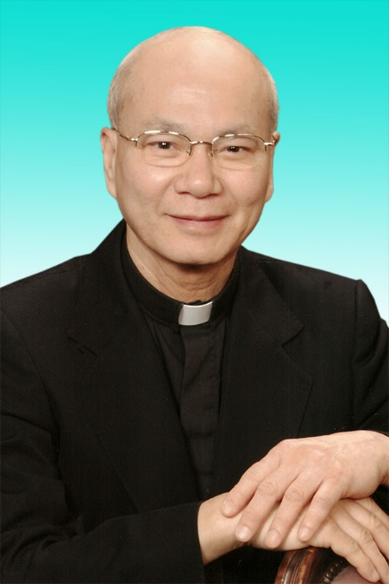

30.12.1946 – 01.12.2020

- Mọi liên lạc: Ghi danh, thay đổi địa chỉ, đóng góp ý kiến, bài vở..., xin gởi về địa chỉ
giaosivietnam@gmail.com

- Những nội dung sẽ được đề cao và chú ý bao gồm:
Trao đổi, chia sẻ những kinh nghiệm thực tế trong việc mục vụ của Giáo sĩ; Những tài liệu của Giáo hội hoặc của các Tác giả nhằm mục đích Thăng tiến đời sống Giáo sĩ; Cổ võ ơn gọi Linh mục; Người Giáo dân tham gia công việc “Trợ lực Giáo sĩ” bằng đời sống cầu nguyện và cộng tác trong mọi lãnh vực; Mỗi Giáo dân phải là những “Linh mục” không có chức Thánh; Đối thoại trong tinh thần Bác ái giữa Giáo dân và Giáo sĩ… (Truyền giáo hay xây pháo đài?)

- Quy vị cũng có thể tham khảo những số báo đã phát hành tại
www.conggiaovietnam.net

Rất mong được sự cộng tác, hưởng ứng của tất cả Quí vị

Xin chân thành cám ơn tất cả anh chị em đã sẵn lòng cộng tác với chúng tôi bằng nhiều cách thế khác nhau.

TM. Đặc San Giáo Sĩ Việt Nam
Thư Ký: Giuse Phạm Hoàng Quỳnh.
TGP Baltimore USA

Trích lại Anselm Grun, Cái gì làm cho loài người bệnh hoạn và điều gì chữa lành họ, tr.87.

